UNIVERZITA PALACKÉHO V OLOMOUCI
PEDAGOGICKÁ FAKULTA
Ústav pedagogiky a sociálních studií



MARTINA VESELÍKOVÁ
III. ročník – kombinované studium

Obor: Pedagogika – veřejná správa

NÁVYKOVÉ LÁTKY V TĚHOTENSTVÍ, NÁVYKOVÉ CHOVÁNÍ A ZÁVISLOST
Bakalářská práce

Vedoucí práce: Doc. PaedDr. Marcela Musilová, Ph.D.

OLOMOUC 2010

Prohlašuji, že jsem bakalářskou práci vypracovala samostatně a použila jen uvedené literatury a pramenů.

V Olomouci dne 8. 4. 2010

Děkuji Doc. PaedDr. Marcele Musilové, Ph.D., za odborné vedení, profesionální přístup a rady při zpracování mé bakalářské práce. Dále mé velké díky patří celé mé rodině, hlavně tetě Marii Doleželové, která mi velmi pomohla s mým malým synem a usnadnila mi tak celé studium.
OBSAH

ÚVOD.........................................................................................................................................6
I. TEORETICKÁ ČÁST
1 Těhotenství.............................................................................................................................7
1.1 První trimestr.....................................................................................................................7
1.2 Druhý trimestr...................................................................................................................8
1.3 Třetí trimestr.....................................................................................................................9
1.4 Porod.................................................................................................................................9
2 Drogová závislost.................................................................................................................12
2.1 Historie drogových závislostí..........................................................................................12
2.2 Definice drogové závislosti.............................................................................................13
2.3 Příčiny vzniku závislosti.................................................................................................13
2.4 Druhy závislosti..............................................................................................................15
2.5 Charakteristika populace drogově závislých žen............................................................16
3 Situace v České republice...................................................................................................17
4 Skupiny návykových látek, vliv na těhotenství, plod a novorozence..............................18
4.1 Opioidy............................................................................................................................18
4.1.1 Vliv opioidů na těhotenství, plod a novorozence.....................................................18
4.2 Stimulační drogy.............................................................................................................19
4.2.1 Vliv stimulačních drog na těhotenství, plod a novorozence....................................22
4.3 Kanabinoidy....................................................................................................................22
4.3.1 Vliv kanabinoidů na těhotenství, plod a novorozence.............................................24
4.4 Halucinogeny..................................................................................................................24
4.4.1 Vliv halucinogenů na těhotenství, plod a novorozence...........................................25
4.5 Benzodiazepiny...............................................................................................................26
4.5.1 Vliv benzodiazepinů na těhotenství, plod a novorozence........................................26
4.6 Barbiturátová hypnotika……………………………………………………………….27
4.6.1 Vliv barbiturátů na těhotenství, plod a novorozence.......................................................27
4.7 Těkavé látky....................................................................................................................27
4.7.1 Vliv těkavých látek na těhotenství, plod a novorozence..........................................29
4.8 Kofein.............................................................................................................................29
4.8.1 Vliv kofeinu na těhotenství, plod a novorozence.....................................................29
4.9 Alkohol...........................................................................................................................30
4.9.1 Vliv alkoholu na těhotenství, plod a novorozence...................................................31
5 Kouření...............................................................................................................................33
5.1 Historie kouření..............................................................................................................33
5.2 Kouření a neplodnost.....................................................................................................33
5.2.1 Kouření a neplodnost mužů.....................................................................................33
5.2.2 Kouření a neplodnost žen.........................................................................................35
5.3 Vliv kouření na těhotenství, plod a novorozence...........................................................35
5.3.1 Fetální tabákový syndrom........................................................................................36
5.3.2 Vrozená malformace................................................................................................37
6 Možnosti odvykání kouření v těhotenství........................................................................38
6.1 Program „7P“.................................................................................................................38
6.2 Náhradní nikotinová terapie v těhotenství.....................................................................38

II. PRAKTICKÁ ČÁST
7 Cíl a výzkumné úkoly........................................................................................................40
8 Metodika.............................................................................................................................41
9 Výsledky a zpracování získaných dat...............................................................................42
10 Vyhodnocení výzkumných úkolů......................................................................................67
ZÁVĚR..................................................................................................................................69
Seznam použité literatury......................................................................................................70
Seznam příloh………………………………………………………………………………..72
Přílohy
Anotace bakalářské práce

ÚVOD
Drogy, alkohol a cigarety jsou stále velmi diskutovanými tématy v naší společnosti. Závislost člověka na návykových látkách je známa od nepaměti. I přes intenzivní boj se požívání a zneužívání návykových látek celosvětově zvyšuje. V České republice došlo k rychlému nárůstu užívání návykových látek po otevření našich hranic v roce 1989. V této době v České republice přichází na drogovou scénu mnoho nových nebezpečných drog s vysokým stupněm závislosti. Zvyšuje se i počet uživatelů návykových látek, a to nejen u mužů, ale i u žen. Každoročně narůstá procento žen s prokazatelnými projevy závislého chování nejen na těžkých drogách, ale i na alkoholu a nikotinu.
Zvyšuje se počet drogově závislých žen, které neplánovaně otěhotní. Těhotenství je považováno za jedno z nejkrásnějších období v životě ženy. Je to ale i velmi náročný stav a to nejen po stránce zdravotní, ale i psychické a sociální. Drogová závislost a vliv návykových látek, alkoholu a nikotinu sebou nesou negativní zdravotní dopad na průběh těhotenství, plod a novorozence.
V teoretické části své bakalářské práce popisuji těhotenství, jeho vznik, průběh a ukončení porodem. Dále zde popisuji historii, příčiny vzniku a druhy drogových závislostí, jednotlivé skupiny návykových látek a jejich vliv na těhotenství, plod a novorozence. Největší pozornost jsem v bakalářské práci věnovala závislosti na nikotinu a kouření.
Kuřáctví je jedním ze závažných celosvětových problémů naší doby. Ze společenského hlediska je nikotin a tabák nejvíce tolerovanou legální drogou nejen v České republice, ale i na celém světě. Kuřák svým kouřením poškozuje nejen své zdraví, ale i zdraví lidí, žijících kolem něj.
Alarmující je fakt, že kouření je nejrozšířenější závislostí u těhotných žen. Spousta těhotných žen se neumí vzdát své cigarety, i když ví, že kouření škodí jejich nenarozenému dítěti. Nebo snad tyto ženy neznají negativní důsledky, které má nikotin a kouření na vývoj a zdraví jejich dítěte? Nebo snad ví, ale neměly dostatečně pevnou vůli s kouřením přestat? Zeptali se gynekologové těchto žen při těhotenských prohlídkách, jestli kouří a obeznámili je s negativními účinky nikotinu na jejich plod? Přiznaly se tyto ženy, nebo tuto informaci lékařům zatajily?
Cílem bakalářské práce je zjistit názory, znalosti a stav informovanosti těhotných žen o vlivu kouření na vývoj jejich plodu a možná rizika, které má kouření na reprodukci.
Přesvědčit se, zda se lékaři a ostatní zdravotnický personál zajímá o to, zda těhotná žena kouří. Zjistit skutečné chování žen v průběhu těhotenství v souvislosti s kouřením.

I TEORETICKÁ ČÁST

1 Těhotenství
Těhotenství je životní etapa, kterou lze považovat za naplnění smyslu biologické podstaty ženy. Rozhodnutí mít dítě a následné přivedení nového jedince na svět je zlomovou situací v životě každé rodiny. Na tomto procesu se musí samozřejmě podílet oba rodiče. Na ženě spočívá úkol nového jedince donosit a porodit, na muži pak především těhotnou ženu a rodinu zabezpečit (Gregora et al., 2005).
Těhotenství a nitroděložní vývoj zárodku začíná splynutím ženské a mužské pohlavní buňky – vajíčka a spermie. Od tohoto okamžiku dochází v organismu ženy k mnoha změnám, které mají jediný cíl, a to zajistit vývoj a příchod nového člověka na svět.
Délka těhotenství je 10 lunárních měsíců. Jeden lunární měsíc trvá 28 dní. Těhotenství je tedy vymezeno 280 dny (Hourová et al., 2008).
Těhotenství bývá děleno na tři části tzv. trimestry.

1.1 První trimestr
Toto první období končí v 13. týdnu těhotenství.
Hlavním předpokladem pro vznik nového života je splynutí ženské a mužské pohlavní buňky – vajíčka a spermie. K oplození dochází po uvolnění vajíčka z vaječníku (ovulací). Po ovulaci je vajíčko zachyceno vejcovodem, kde se setkává se spermiemi. Jedna spermie oplodní vajíčko. Již několik hodin po oplození nastává proces, který nazýváme rýhování. Tímto procesem dochází k množení buněk. Oplozené a rýhující se vajíčko zároveň putuje vejcovodem do dělohy, kde se 6. až 7. den po oplození vnoří a uhnízdí do sliznice vystýlající děložní dutinu. Zde pak pokračuje rychlý a bouřlivý vývoj.
„Vytvářejí se různé skupiny buněk, jejichž úlohy se liší. Povrchové buňky již nyní plní funkce spojené s výživou zárodku a v budoucnu se z části z nich vytvoří plodový koláč tzv. placenta a zevní vrstva plodových obalů. Z buněk uložených uvnitř vznikají základy vlastního zárodku, pupečníku a vnitřní části plodových obalů.“ (Gregora et al., 2005, s. 14) Z vnitřní vrstvy buněk se vyvíjí srdce, plíce, játra, štítná žláza, slinivka a močový měchýř. Ze střední vrstvy se stane kostra, svaly, pohlavní orgány, krvinky a ledviny. Z vnější vrstvy se stane kůže, potní žlázy, vlasy, nehty a zubní sklovina (Cooperová, 2004).
Od počátku druhého týdne těhotenství se vývojové stádium lidského jedince nazývá embryo (zárodek). Vývoj zárodku je v prvním trimestru velice rychlý a bouřlivý. V 8. týdnu je jeho délka 22 – 27 mm, má již tvar lidského těla. Lze rozeznat obličej, ústa a jazyk. Ve tváři jsou dokonce rozeznatelné i nosní dírky a rty. Hlava je v poměru ke zbytku těla podstatně větší. Končetiny mají již vyvinuté prstíčky. Záda jsou zakřivená směrem k ocásku (pozdějšímu zadečku). Kvůli ocásku se zárodek silně podobá pulci. Většina orgánů je již na svém místě, nejsou však ještě plně vyvinuty (hlavně pokud jde o jejich funkce). Zárodek je pokrytý tenkou vrstvou buněk kůže, která je však dosud průsvitná (Prinz, 1996).

Od 9. týdne nehovoříme o embryu (zárodku), ale o plodu. Ten nyní váží okolo 10 gramů. V tomto období dochází především k intenzivnímu růstu plodu. Dále pokračuje vývoj funkcí orgánů a tkání. Postupně se dokončuje vývoj placenty, pupečník je již vyvinut (spojuje plod a matku a dodává mu okysličenou krev a potřebné živiny). Děloha má zhruba velikost pomeranče. První trimestr končí ve 13. týdnu těhotenství. V této době měří plod cca 80 mm a váží asi 15 gramů. Ledviny plodu začínají tvořit a vylučovat moč (Gregora et al., 2005).

1.2 Druhý trimestr
Tato část těhotenství začíná ukončením 13. týdne a končí ve 26. týdnu těhotenství. Plod váží cca 130 gramů a měří asi 120 mm. Plod je pokryt drobným jemným chmýřím (lanugo), začínají mu růst řasy a obočí. Začínají se tvořit pevné kosti, funkční jsou i klouby. Na rukou a nohou se mu vytvořily nehty. Plod začíná polykat plodovou vodu, kterou jeho ledviny přeměňují v moč a tu pak vypouští močovým měchýřem do plodového vaku. Jednou za čas se plod protahuje a zívá. Nervový systém se doposud vyvíjí. Kůstky v uších se zpevňují a umožňují dítěti slyšet hlas matky, tep jejího srdce a dokonce i zvuky trávícího systému (Cooperová, 2004).
Plod ve 20. týdnu těhotenství váží asi 340 g a měří 25,5 cm. Celé tělíčko je pokryto mazlavou tekutinou, vernixem, která chrání jeho pokožku před plodovou vodou. Stopy této tekutiny můžeme někdy pozorovat na dítěti i po porodu, ale většinou před porodem mizí. Placenta poskytuje dítěti plně výživu, vzduch, ochranné látky a funguje i jako čistička odpadu z látkové výměny. U dívek je již v tomto týdnu ve vaječnících vytvořena zásoba vajíček na celý život. Vajíček je několik milionů. Plod má stejný počet nervových buněk jako dospělý člověk. Rychle se vyvíjejí smyslové oblasti v mozku. Na jazyku se začínají vytvářet chuťové pohárky. Začínají růst vlasy. Za pupeny mléčných zubů se vytváří pupeny trvalých zubů. Vznikají prsní bradavky a mléčné žlázy. I když má plod ještě pořád zavřené oči umí jimi pohybovat ze strany na stranu (Cooperová, 2004).
Ke konci 24. týdne plod poprvé otevře oči. 24. týden tvoří jeden z mezníků ve vývoji plodu. Mluvíme o tzv. hranici viability plodu, což znamená, že plod je poprvé schopný přežít mimo dělohu. V tuto dobu váží mezi 500 a 600 gramy. Pokud dojde k předčasnému porodu, je prognóza miminka ovlivněna mnoha okolnostmi, riziko možného úmrtí i postižení je poměrně vysoké. Hlavním problémem jsou doposud nedozrálé plíce, ve kterých se začínají vytvářet plicní sklípky. Prsty na rukou a nohou jsou ještě mírně spojeny blankou. V kůži plodu se začínají vytvářet potní žlázy, plod začíná škytat a polykat, jemné ochlupení začíná tmavnout, kůže pod ním již není průsvitná jako předtím, ale je načervenalá. Plod má vytvořený určitý cyklus bdění a spánku (Cooperová, 2004).

1.3 Třetí trimestr
Období od 28. týdne do 40. týdne nebo do porodu.
Plod je od hlavy až k patě pokryt vernixem, což je materiál vazelínové konzistence. Jeho úkolem je chránit pokožku plodu před macerací, protože až do porodu plave v plodové vodě. Kůže je stále vrásčitá. Plod otevírá a zavírá oči. U chlapců sestupují varlata. Mozek plodu roste velmi rychle. Má dobře vyvinutý hmat, reaguje na různé podněty, například na světlo, bolest, různé zvuky. Ve 28. týdnu měří plod kolem 35 cm a váží více než 1 kilogram.
Ve 32. týdnu plod váží cca 1700 gramů a měří cca 40 cm. Hlava je proporcionální k tělu. Plíce jsou stále nezralé. Celé tělo pokrývá velké množství vernixu a tvoří se velké zásoby tuku. Kůže plodu začíná mít růžovou barvu. Začínají růst vlasy, na těle mizí jemné ochlupení. Kosti plodu tvrdnou. Bylo zjištěno, že v tomto období se plodu mohou zdát ve spánku sny (avšak o čem se doposud nepodařilo zjistit) (Cooperová, 2004).
Ve 36. týdnu těhotenství je průměrná váha plodu 2600 gramů a je dlouhý okolo 47 cm. Plod doposud uložil dost podkožního tuku a nabírá plné tvary. Kosti jsou pevné, ale pružné. Na hlavě jsou dvě fontanely (otvory), které zůstanou otevřené až do 9. měsíce života dítěte, tyto fontanely umožňují růst lebky zároveň s rychlým růstem mozku. Švy lebky nejsou spojené, což umožňuje částečné překrytí kostí při průchodu porodním kanálem v průběhu porodu. Plíce jsou téměř plně vyvinuty a připravují se na dýchání. Ledviny jsou plně vyvinuté a játra jsou schopná zpracovávat některé odpadní produkty (Cooperová, 2004).
Ve 40. týdnu je plod dlouhý průměrně 51 cm a váží kolem 3400 gramů. Ve střevě plodu je vytvořena první stolice – mekonium. Ve většině případů je hlavička plodu uložena v pánvi a v této poloze je plod připraven k porodu.

1.4 Porod
Porod je normální, přirozený a zdravý proces, který bez komplikací a zásahů může prožít až 90% žen za předpokladu, že k tomu mají odpovídající podmínky. Porod obvykle začíná děložními stahy (kontrakcemi), jejichž intenzita se postupně zvyšuje a odstupy mezi nimi se zkracují. Některé porody začínají také tím, že bez přítomnosti kontrakcí odteče plodová voda. Průběh porodu je členěn do několika fází:
1. Fáze – První doba porodní tzv. otvírací
Začíná nástupem pravidelných efektivních kontrakcí, při kterých dochází k otevírání porodních cest, a končí kompletně otevřeným a spotřebovaným čípkem. Pravidelné kontrakce se opakují v intervalech 20 – 30 minut a trvají průměrně 15 sekund. Jejich intenzita se na konci první doby porodní zvyšuje a intervaly mezi kontrakcemi se zkracují. Tlak plodové vody na vak plodových blan je v tu chvíli tak velký, že v určitou chvíli plodové blány puknou. Způsobí tak odtok plodové vody (Trča, 2003). Pokud plodová voda sama neodteče, bývá provedena tzv. dirupce (protržení) vaku blan. Rychlost průběhu porodu se u jednotlivých rodiček liší. U prvorodičky první doba porodní trvá obvykle 6 – 12 hodin. U vícerodiček trvá kolem 4 – 6 hodin (Gregora et al., 2005). Někdy nejsou kontrakce dostatečně silné nebo jsou od sebe časově daleko a porod nepostupuje – v tomto případě doktoři nasadí oxytocin, což je přirozený hormon ze zadního laloku hypofýzy, který tělo tvoří a vylučuje v době porodu, kojení a také při orgasmu. Intravenózní oxytocin zesílí kontrakce a tyto kontrakce způsobí vypuzení plodu z dělohy.

2. Fáze – Druhá doba porodní tzv. vypuzovací
Navazuje na předchozí fázi a trvá většinou do 30 minut a končí vypuzením plodu. Pokud žena nerodí poprvé, může tato fáze trvat 5 – 10 minut (Trča, 2003). Pokud je hrdlo děložní zcela otevřené a plod dostatečně sestupuje, začne žena tlačit a vypudí tak plod z těla ven. Někdy bývá nutné provést episiotomii nebo-li nástřih hráze, a to z toho důvodu, aby byl umožněn bezpečný průchod plodu porodními cestami a předešlo se větším poraněním rodičky (Gregora et al., 2005). Ihned po druhé době porodní ošetří sestra narozený plod. Odsávačkou mu z dýchacích cest odstraní maz, lékař podváže pupečník, který je přestřihnut. Tím je novorozenec zcela oddělen od těla matky a začne jeho samostatný život. Novorozenec se změří, zváží a zkontroluje se jeho zdravotní stav (Machová, 2008).

3. Fáze – Třetí doba porodní tzv. lůžková
3. fáze nastupuje po porodu novorozence a končí porodem placenty a plodových blan. Placenta se odlepí od vnitřní strany děložního svalu a projde porodními cestami ven z těla rodičky. Placenta je měkká hnědá houbovitá tkáň, svým tvarem připomíná koláč. Má průměr asi 20 cm (Trča, 2003). Zhruba dvě hodiny po porodu zůstává rodička na porodním sále, kde je sledována porodními asistentkami. Během této doby žena ještě pociťuje slabé stahy děložního svalu. Těmito stahy jsou stlačovány cévy, které zůstaly po odloučení placenty. Tyto stahy jsou velmi důležitě - zabraňují vykrvácení rodičky (Trča, 2003).

2 Drogová závislost

2.1 Historie drogových závislostí
Závislost na návykových látkách patří mezi chronická onemocnění centrální nervové soustavy (CNS). Drogová závislost je nejčastěji užívané označení pro stav uváděný také jako toxikomanie, abúzus apod. Drogami jsou zde myšleny návykové látky, které jsou schopny navodit velmi těžce zvladatelnou potřebu opakovaného nutkavého užívání těchto látek (Vavřinková et al., 2006).
Narkotika jsou stará jako lidstvo samo. Např. známe egyptská vyobrazení makovic a Herodotovu zprávu (484 – 425 let př. Kr.) o používání zrnek konopí k navození opojných stavů formou rituálního inhalování hašiše u Skythů. Nebo je známá tradice Delfské věštírny s Pythií a Odysseovy zážitky s kouzelnicí Kirké, ze kterých se dá usuzovat na užívání drog. Nemůžeme opomenout i příběhy Tisíce a jedné noci a zprávy Marka Pola, které popisují plno psychotropních zážitků, tedy stavů způsobených narkotiky (Göhlert et al., 2001).
Po tisíciletí se stále znovu a znovu setkáváme s potřebou lidí, kteří touží po překročení mezí, po nových zážitcích, po nové extázi. Z toho vyplývá, že člověk měl odjakživa zájem na tom, aby nad prosté udržení své existence si své bytí ulehčil a zkrásnil, resp. z nevlídné reality uprchl alespoň na chvíli a občas do třpytivého světa snů a fantazie (Göhlert et al., 2001).
Kokain, opium a alkohol byly prokazatelně konzumovány již v kulturách mladší doby kamenné. Nápoje podobné vínu, vyráběné z fíků, datlí a medu, se vyrábějí alespoň 10 000 let. Víno z hroznů nejméně 5 000 let. Zhruba ze stejné doby pochází egyptský papyrus s popisem pivovaru (Göhlert et al., 2001). Alkohol má tedy pestrou tradici již od nepaměti a je to jedna z mála drog, která je a byla ve společnosti často tolerována.
V minulosti bylo užívání drog znovu a znovu spojováno s těžkým společenským, psychicko-sociálním a tělesným poškozením. Např. dovoz alkoholu u severoamerických indiánů nebo původních obyvatelů Austrálie měl na tuto populaci zničující účinek. Tyto národy dodnes trpí fatálními následky, jež může mít pití alkoholu na jedince a společnost. Nakonec byly jejich sociální struktury alkoholem zničeny.
V neposlední řadě je užívání narkotik podstatně ovlivněno módními proudy. V 16. století se příchodem tabáku do Evropy stalo moderním nejprve šňupání a potom kouření. V 19. století bylo v Číně moderní užívat opium. V raném 20. století bylo v Evropě, v určitých kruzích intelektuálů, módní užívat kokain (Göhlert et al., 2001).
Na počátku 20. století dochází k postupnému rozdělení drog na legální (alkohol, nikotin) a nelegální (kokain, heroin, konopí atd.). Výroba nelegálních drog je od roku 1925 zakázána a trestána. V roce 1961 byla uzavřena jednotná mezinárodní dohoda OSN o zákazu všech drog škodlivých lidem (Single Convention on Narcotic Grugs), posílená dalšími dohodami. Závislosti na omamných látkách začínají být posuzovány jako chronická onemocnění CNS. Stále výraznější je snaha o léčení a prevenci závislostí. Přesto se ve světě zvyšuje počet lidí závislých na drogách, navíc se rozšiřuje spektrum užívaných drog (Meyer, 1996 citovaný Vavřinkovou, 2006).

2.2 Definice drogové závislosti
Podle Světové zdravotnické organizace lze drogovou závislost definovat jako psychický, někdy i fyzický stav charakterizovaný změnami chování a dalšími reakcemi, které vždy zahrnují nutkání užívat drogu opakovaně pro její psychické účinky, a dále také proto, aby se zabránilo vzniku nepříjemných stavů vznikajících při nepřítomnosti drogy v organismu. Již řadu let je drogová závislost řazena mezi chronická onemocnění CNS. Drogové závislosti mají přesná označení v Mezinárodní klasifikaci nemocí (MKN – 10) (Vavřinkova et al., 2006).
„Diagnostická kritéria podle 10. revize MKN uvádí tyto typy závislostí:
- F10. poruchy vyvolané požíváním alkoholu,
- F11. poruchy vyvolané požíváním opioidů,
- F12. poruchy vyvolané požíváním kanabinoidů,
- F13. Poruchy vyvolané požíváním sedativ a hypnotik,
- F14. Poruchy vyvolané požíváním kokainu,
- F15. Poruchy vyvolané požíváním jiných stimulancií (včetně kofeinu),
- F16. Poruchy vyvolané požíváním halucinogenů,
- F17. Poruchy vyvolané užíváním tabáku,
- F18. Poruchy vyvolané užíváním organických rozpouštědel,
- F19. Poruchy vyvolané požíváním několika látek a požíváním jiných psychoaktivních látek“ (Klenerová et al., 2002, s.18).
„Z uvedeného jednoznačně vyplývá, že závislost na práci, internetu, patologické hráčství ani nestřídmé pojídání projímadel není závislostí v pravém slova smyslu. Nelze však popřít, že uvedené druhy návykového chování mají se závislostí určité společné rysy.“ (Nešpor, 2000, s.15)

2.3 Příčiny vzniku závislosti
Lze rozlišit tři skupiny činitelů, kteří se podílejí na vzniku závislosti na návykových látkách: droga, člověk a prostředí. Drogové závislosti je nutné studovat komplexně jako bio-psycho-sociální onemocnění, kde se jednotlivé faktory doplňují a integrují. K závislosti dojde tehdy, setká-li se jedinec s dispozicí k závislosti s drogou, která u něj vyvolá nutkání znovu a znovu ji užívat. Dochází k tomu zpravidla v sociálních situacích, které toto setkání usnadňují (diskotéky apod.) (Vavřinková et al.,2006).
Droga – základní důležitý činitel při vzniku závislosti, je omamná či psychotropní látka, kterou můžeme definovat dvěma hlavními znaky:
- Jedná se o látku, která má psychotropní efekt, tj. ovlivňuje nebo mění naše vnímání a prožívání reality. Změna se nejčastěji týká emočního (citového) prožívání. Jednotlivé látky vyvolávají charakteristickou změnu emočního stavu. Změna bývá obyčejně příjemná, ale nemusí to být pravidlem.
- Druhým znakem nezbytným pro to, abychom nějakou látku mohli označit jako drogu je schopnost vyvolat závislost. Závislostní potenciál je také charakteristický pro každou látku. Některé vyvolají závislost relativně snadno (např. heroin), u jiných látek se závislost vyskytuje spíše výjimečně (např. kanabinoidy, LSD).
Prostředí – základní otázkou je dostupnost drogy v okolí jedince (cena drog, distribuce v dané lokalitě) a to jak společnost vnímá a jaký má pohled na užívání dané drogy .
V tomto případě nebezpečnost představují i tzv. legální drogy (alkohol, tabák, kofein). Jsou snadno dostupné, společnost k nim bývá tolerantní, jsou častěji užívány a celkový počet závislých na těchto drogách je relativně vysoký. Tyto látky mohou vyvolat velké zdravotní, ale i sociální potíže. Velice nebezpečná je také snadná koupě rozpouštědel, ke kterým mají blízko zejména mladí a finančně slabí toxikomani.
Mezi sociální faktory, které usnadňují nebo napomáhají ke vzniku závislosti, patří zejména rozvrácené rodiny, nedostatek péče a zájmu rodičů, osamělost, fetující party, kriminální prostředí aj.
Člověk – lidi závislé na návykových látkách můžeme rozdělit do dvou základních skupin:
- Jsou to lidé zvídaví, draví, vyhledávající nové zážitky a prožitky, nějakou senzaci, lidé, kteří rádi experimentují, nebojí se riskovat, rádi se seznamují s novými lidmi, pořádají večírky, často střídají sexuální partnery. Tito lidé rádi provozují adrenalinové sporty a hrají hazardní hry.
- Ve druhé skupině se naopak často nacházejí lidé nevyrovnaní, psychicky labilní, se sklonem k depresím, úzkostem a impulzivitě. Důležitou roli zde může hrát i rodová dispozice (Hájek, 2004).
Rozdíly můžeme najít i mezi vznikem závislosti u mužů a žen. Ženy jsou zpravidla více náchylnější k drogové závislosti než muži (závislost se u nich vyvíjí rychleji než u mužů). Ženy často také reagují rychleji a snadněji na léčbu (Nešpor et al., 1996).

2.4 Druhy závislostí

- Psychická závislost – je nepotlačitelná touha užívat drogu pro její povzbuzující, euforizující, stimulující nebo také tlumivý a halucinogenní účinek. Touha získat drogu všemi prostředky a konzumovat ji, je tak silná, že konzument má sotva šanci jí odolat. Proto se také páchají kriminální trestné činy pro získání peněz na obstarání drogy. Psychická závislost na droze se projevuje ve vše ovládajícím přání vzít si zase drogu, i když závislý ví, že tím hazarduje s vlastním životem a zdravím. Toto neodolatelné a opakující se nutkání můžeme označit anglickým výrazem „craving“ = psychická žádostivost, tlak k pravidelnému užívání.
- Tělesná (fyzická) závislost – jde o stav organismu, projevuje se při absolutní nebo relativní abstinenci, tedy když úplně chybí droga nebo se redukuje dávka, dochází k mučivým abstinenčním jevům.
Tělesné abstinenční příznaky
mohou mít mnoho klinických znaků, v každém případě vyžadují lékařský zásah.
Klinické znaky tělesných abstinenčních příznaků
- znaky aktivace – projevují se při odnětí uklidňujících drog, např. opiátů, alkoholu, barbiturátů, benzodiazepinů, beta-blokátorů a clonidinu. Mohou se projevit i u otrav aktivujícími drogami a antidepresivy.
stupeň 1 vyražení potu, zvýšená dráždivost, třes, rozšíření zornic, zvýšené reflexy, zvracení, nevolnost, průjmy
stupeň 2 zmatenost, horečka, vysoký tlak, bušení srdce
stupeň 3 psychotické znaky, poruchy vědomí, poruchy srdečního rytmu
stupeň 4 záchvaty křečí, šok, ztráta vědomí až kóma, ohrožení života
- tlumivé znaky – se vyskytují při otravách opiáty, alkoholem, benzodiazepiny, barbituráty, rozpouštědly a beta-blokátory.
stupeň 1 zákal vědomí: zmámenost, somnolence (spavost)
stupeň 2 zákal vědomí: kóma, pokles krevního tlaku
stupeň 3 kóma s ochrnutím dýchání
stupeň 4 poškození mozku, postupně bez reflexů, schází obrana proti bolesti, pokles dechové frekvence, krevního tlaku, tepu, ohrožení života

Tělesná závislost – psychická závislost
Tělesnou závislost lze přiměřenou lékařskou péčí překonat v poměrně krátké době (během dvou až čtyř týdnů), zatímco psychická závislost v pojetí klinické psychiatrie přetrvává po celý život. To tedy znamená, že člověk, u něhož se už vyvinulo závislostní onemocnění, se ho nezbaví po celý život. Člověk však rozhodně nemusí hned rezignovat, neboť terapií může své naučené zkušenosti změnit a žít tak „čistý“. Takový člověk pak zase má všechny cesty do života otevřené (Göhlert et al., 2001).

2.5 Charakteristika populace drogově závislých žen
Četné studie popisují drogově závislé těhotné ženy jako mladší, s nižším vzděláním a z nižších socioekonomických tříd, většinou bez partnera a pokud už partnera mají, tak je v drtivé většině případů také závislý na drogách. Mezi první a velmi důležitý znak vzniku závislosti patří ztráta zaměstnání a následná dlouhodobá nezaměstnanost. Ženy užívající pervitin jsou nezaměstnané asi v 85 %, u drogově závislých žen na heroinu je nezaměstnanost dokonce téměř 100 % (Vavřinková et al., 2006). Těhotenství, téměř pro každou narkomanku, představuje závažný životní problém. Bohužel jen u velmi malé části uživatelek drog je jejich těhotenství impulzem k pokusu o léčbu. Mnohé uživatelky drog, zejména pervitinu, si myslí, že mají svou závislost pod kontrolou, a že není zapotřebí se léčit. Závislé na opiátech se, přeci jen častěji, snaží v průběhu těhotenství o léčbu nebo substituci (Hájek, 2004).

3 Situace v České republice
V České republice je systematická protidrogová politika realizována od roku 1993 (Kalina, 1993). Výsledky průzkumů v oblasti užívání drog nezaznamenaly žádnou významnou změnu, potvrdily, že na jedné straně roste experimentování a rekreační užívání konopných látek a extáze, na druhé straně dochází ke stagnaci nebo poklesu užívání drog se závažnějšími zdravotními a sociálními důsledky (Vavřinková et al., 2006).
Drogy jsou dostupné i v menších městech a obcích, ze strany obchodníků dochází k držení menších množství drog v důsledku trestnosti držení množství „většího než malého“. Nejčastěji pašovanými drogami jsou marihuana a hašiš, pašování heroinu má klesající trend. Jedinou, ve větší míře vyváženou drogou z ČR, je pervitin. „Mezi nové trendy patří nárůst výroby pervitinu z hromadně vyráběných léčivých přípravků, rozšíření hydroponně pěstované marihuany a nelegální obchod se substitučním preparátem Subutex.“ (Vavřinková et al., 2006, s. 20-21)
K častým sociálním problémům spojeným s užívání drog patří zhoršené rodinné vztahy, nezaměstnanost, nižší socioekonomický status, vztahy s pracovním nebo školním prostředím, nižší dokončené nebo nedokončené vzdělání, špatná bytová situace, která může vést až k bezdomovectví, a někdy se přidávají také prostituce a kriminalita. Hromadění uvedených problémů může u některých jedinců užívajících návykové látky vést k sociální exkluzi (tj. vyloučení jedince ze společnosti) (Vavřinková et al., 2006).

4 Skupiny návykových látek, vliv na těhotenství, plod a novorozence

4.1 Opioidy
Jedná se o alkaloidy, které se získávají ze surového opia. Surové opium je hnědá hmota, která se získává naříznutím nezralé makovice (papaver somniferum) (Vavřinková et al., 2006). V současné době patří opiáty k nejrozšířenějším drogám ve světě. Opium je cenná surovina, z které se vyrábí celá řada léků. Základní alkaloidy obsažené v opiu jsou morfin, kodein, papaverin, thebain, meconidin atd. (Vavřinková et al., 2006).
Morfin – je látka, která tlumí bolest, vyvolává klidnou a vyrovnanou euforii, při které člověku stoupá sebevědomí a tím se stává lhostejným ke každodenním problémům a starostem v životě. Morfin se dále chemickým postupem zpracovává na heroin (v čisté podobě bílý krystalický prášek).
Heroin – vyrábí se z morfinu, má i podobné účinky jako morfin, ke vzniku závislosti ale stačí 5x – 10x menší dávka než u morfinu (Pokorný et al., 2002). Heroin se ve většině případů aplikuje intravenózně. Dále se může šňupat, kouřit a inhalovat z nahřáté aluminiové fólie.
„Rizika zneužívání:
- stav obluzení, celkový útlum, uvolnění,
- velmi rychle vzniká fyzická i psychická závislost spojená s abstinenčními příznaky (pocení, průjmy, bolesti kloubů, křeče),
- odumírání mozkových buněk,
- bledá barva kůže, snížení obranyschopnosti organismu,
- ohrožení života při předávkování,
- ztráta zájmu o okolí, o cokoli jiného kromě drogy,
- nezodpovědné chování,
- u žen poškození plodu v těhotenství, u mužů impotence,
- nákaza infekcemi včetně HIV/AIDS (používání nesterilních jehel a stříkaček).“ (Marádová, 2006, s. 14)
V současnosti je heroin jednou z nejrozšířenějších drog v České republice, a to i u těhotných závislých žen.

4.1.1 Vliv opioidů na těhotenství, plod a novorozence
„Patofyziologické účinky opiátů samotných na těhotnou ženu jsou jen mírné. Snižuje se hypotalamická sekrece LHRH, stejně jako plazmatické hladiny LH, ACTH a testosteronu.“ (Vavřinková et al., 2006, s. 41) Oproti tomu intravenózní aplikace a rizikové chování těhotné narkomanky při shánění drogy a prostředků na její pořízení má mnohem závažnější následky. Jde především o prostituci. Je prokázán zvýšený výskyt infekčních chorob (HIV, hepatitida C, TBC, bakteriální pneumonie) a sexuálně přenosných chorob (Vavřinková et al., 2006).
Životní úroveň a životní styl narkomanek užívajících heroin je neuspořádaný a prenatální péče o jejich těhotenství je velmi často nedostatečná. Do prenatální poradny docházejí velmi zřídka. Dokonce asi 50% narkomanek přichází do nemocnice až s nástupem kontrakcí nebo po odtoku plodové vody. Z těchto důvodů je velmi důležité, již při první návštěvě těhotné závislé ženy, provést všechna dostupná vyšetření, jak laboratorní, tak ultrasonografická (Vavřinková et al., 2006).
Zhruba do jedné hodiny od užití dávky drogy heroin proniká placentou a vniká do fetálních tkání. Tím, že se odbourává droga z matčina těla, se odbourává i u plodu, což vede ke zvýšenému riziku distresu (tzn. intenzivně prožívaný stres, negativně působící na organismus, metaforicky nazývaný jako „zlý“ stres), zvýšenému riziku potratů, poškození nebo úmrtí plodu. Kolísání hladiny drogy u uživatelek heroinu, stejně jako opakování abstinenčního syndromu, způsobuje změny na placentě a rozvoj placentární insuficience tzv. nedostatečnost – to je funkční porucha sekrečních funkcí, výměny plynů a živin mezi mateřskou a plodovou krví (Vavřinková et al., 2006). Tato nedostatečnost má za následek, že se narkomankám rodí děti s nižší porodní hmotností a růstovou retardací. U rodiček narkomanek byl dále zaznamenán výskyt trombózy pupečníkové žíly. Mnohem závažnější je však anomálie pupečníkových cév (Vavřinková et al., 2006).
Kolem 60 % dětí žen závislých na heroinu má v době porodu známky antenatální infekce nebo žena jeví klinické projevy akutní infekce. Co se týče vlastního porodu a délky všech porodních fází neliší se od porodů nezávislých žen. Téměř nikdy se nesetkáme s přenášením plodu. U rodiček narkomanek však byl zjištěn výrazně nižší práh bolesti a vyšší nároky na analgetickou terapii. Hlavním důkazem neuropsychické abnormality je u novorozenců vystavených během těhotenství účinkům opiátů tzv. abstinenční syndrom novorozence. Abstinenční syndrom se objevuje u 50 - 80% dětí narozených ženám užívajících heroin. Tento syndrom se objevuje obvykle 48 – 72 hodin po porodu (Vavřinková et al., 2006).
Ve studii dětí mezi 3 – 6 rokem života, které se narodily ženám závislým na heroinu, pozoroval Wilson a kol. nižší tělesnou hmotnost a výšku a snížené organizační a percepční schopnosti. Van Baar a de Graf publikovali ve své studii podobný nález. Tato studie sledovala děti narozené ženám závislým na heroinu do 5,5 roku života. Tyto děti měly nižší IQ a horší jazykové testy, než kontrolní skupina, která se skládala z dětí z normální populace, přičemž rozdíly se zvětšovaly se zvyšujícím se věkem. Není ovšem zcela jasné, jestli se všechny zjištěné nálezy dají připisovat pouze účinkům heroinu, nebo zda má rovněž podíl genetický potenciál nebo pozdější vliv rodinného prostředí (Vavřinková et al., 2006).
Kojení u matek závislých na heroinu je kontraindikováno. Provádí se tedy zástava laktace.

4.2 Stimulační drogy
Látky této skupiny mají povzbuzující účinky na psychiku i tělesnou aktivitu. Snižují únavu, zkracují spánek, snižují chuť k jídlu, zrychlují myšlení a výbavnost paměti, dochází k euforizaci, zvýšené empatii, ale i k uvolnění zábran. Tyto drogy vedou k subjektivnímu přeceňování lidských schopností a zvyšují agresivitu. V důsledku jejich užití však narůstá pocit vnitřního napětí, obav, trémy, úzkosti a strachu. Psychostimulancia jsou ve světě velmi oblíbené. Návyk na stimulační drogy přichází plynule nebo k němu dochází v tzv. tazích – tj. tyto látky se užívají ke konci týdne, kdy se už člověk cítí unaven a má potřebu se povzbudit. Prognóza při odvykání je relativně dobrá. Pro abstinenční syndrom je typické, že postihuje především oblast emotivity – člověk je pesimistický, podrážděný, dostavují se u něj poruchy spánku až může dojít k úzkostně depresivnímu stavu (Pokorný, 2002).
Mezi zneužívané stimulační drogy řadíme kokain, crack, pervitin, efedrin, extázi. Nejčastěji se šňupou nebo aplikují nitrožilně. Extáze „taneční droga“ je nabízena ve formě tablet (Marádová, 2006).
Kokain – jde o přírodní drogu, alkaloid obsažený v listech keře koka, která roste zejména v Jižní Americe. Je izolován jako bílý prášek, který se často míchá s dalšími přísadami. Kokain se v minulosti využíval jako lokální anestetikum. Ve 20. letech 20. století byl kokain zkoušen k léčbě opiátových závislostí, což u mnoha pacientů vedlo k tzv. zkřížené závislosti. (Göhlert et al., 2001). „Nejnovější rčení v partách je: „Co slíbí ecstasy, kokain dodrží.“ (Göhlert et al., 2001, s. 66)
U užívání kokainu se údajně vyskytuje zvýšený sexuální apetit převážně u žen.
Pervitin – nebo-li metamfetamin – patří mezi nejrozšířenější a nejpoužívanější stimulační drogu v České republice. Česká drogová scéna dokázala vyvinout jeho výrobu v podmínkách domácího prostředí z efedrinu. Efedrin je látka s psychostimulačním účinkem, která je v přírodě obsažena ve chvojníku – Ephedra vulgaris. Efedrin je rovněž součástí různých kompozitních léků. Jedná se o bílý krystalický prášek s nádechem do fialova nebo žluta. Pervitin se užívá intravenózně, šňupáním nebo ústy. Po jeho aplikaci se dostaví pocit obrovské fyzické i psychické síly, které jsou později vystřídány emoční labilitou. Účinky drogy trvají cca 12 hodin. Dochází k poruchám vnímání. V tomto stavu se lidé stávají velmi hovornými a zvládají i psychicky velmi náročnou práci. Dlouhodobé užívání a opakované, zvyšující se dávky navozují stavy neklidu, vyvolávají paranoidně–halucinatorní psychózu, která je z psychopatologického hlediska srovnatelná se schizofrenií. Mohou se dostavit sluchové a zrakové halucinace, které mohou toxikomana dohnat až k sebevraždě (Pokorný et al., 2002). „Toxická psychóza je stav vysoce závažný, nicméně poměrně dobře reaguje na adekvátní léčbu. Pervitin je jako tzv. rekreační droga velmi žádaný, ale těžko zvladatelný. Uživatelé pervitinu po čase přecházejí k opiátům, kde je závislost vyjádřena ještě výrazněji, ale riziko toxické psychózy je v porovnání s pervitinem malé.“ (Vavřinková et al., 2006, s. 46-47)
Extáze (ecstasy, MDMA) je rovněž nazývána „taneční drogou“. Chemicky 3,4-methylendioxymetamfetamin. Jedná se o synteticky (uměle) vyrobenou drogu, která byla již v roce 1914 vyzkoušená farmaceutickou firmou Merck a to jako prostředek určený k redukci hmotnosti. V roce 1981 se stala americkým narkotikem (Pokorný et al., 2002). Extáze je nabízena ve formě tablet nebo kapslí různě barvy a velikosti. Nejčastěji modré, červené, žluté barvy s vlysy písmen „e“, „buvola“, „trojlístku“, „zajíčka“, „delfína“ a s jiným nápadným designem. Po požití drogy se dostavuje pocit příjemného tepla, prohlubuje se vzájemné porozumění, zvyšuje schopnost empatie, zesiluje se smyslové vnímání (chuť, hmat, čich, zrak), pocit euforie. Dále extáze podporuje fyzickou aktivitu – dostavuje se obrovské množství energie, kterou ze sebe konzument dostává především tancem na rytmickou hudbu. Tento efekt trvá asi 2 hodiny a mezi toxikomany je označován termínem „rush“, tj. jízda (Pokorný et al., 2002). Po té následuje několikahodinové zklidnění, které je doprovázené příjemnými prožitky. Velké riziko při užívání extáze spočívá v tom, že potlačuje pocit žízně a hladu. Nejnebezpečnějšími následky užívání extáze je nepozorovaná zvýšená teplota a ztráta vody, čímž dochází k přehřátí a zkolabování organismu. „Intoxikace se projevuje elevací krevního tlaku, tachykardií, nervozitou, nespavostí. Po odeznění účinku nastupuje únava až deprese, někdy až těžká anxieta. Tyto obtíže se mohou objevit několik dnů až týdnů po intoxikaci. Jako každá stimulační droga i extáze může časem vyvolat nebezpečný stav toxické psychózy.“ (Vavřinková et al., 2006, s. 47)
„Rizika zneužívání:
- stimulační drogy rychle vyvolávají závislost, uživatel musí postupně svou dávku zvyšovat, aby tak dosáhl euforie,
- stavy úzkosti, neklidu, poruchy spánku, podrážděnost, problémy s pamětí,
- pocity pronásledování mohou vést až k sebevraždě,
- poškození nosní sliznice při šňupání,
- uživatelé, kteří si drogu vpichují, riskují záněty žil a trombózu, někdy až smrtelnou embolii, nákazu hepatitidou nebo virem HIV,
- riziko poškození plodu u těhotných žen,
- uživatel zcela jistě ztratí své dosavadní přátele a většinou i rodinu.“ (Marádová, 2006, s. 12)
4.2.1 Vliv stimulačních drog na těhotenství, plod a novorozence
Kokain a jeho metabolity rychle procházejí placentou těhotné narkomanky a dosahují u plodu různě vysokých hladin. Podáním kokainu dochází ke snížení průtoku krve placentou, je snížena oxygenace plodu, zvyšuje se jeho krevní tlak a tepová frekvence. U plodu dochází ke zvýšenému průtoku krve mozkem, což má za následek snížení průtoku krve některými jinými orgány, což může způsobit vrozené srdeční vady u nenarozených dětí.
Ženy s těžkou závislostí na simulačních drogách docházejí do prenatální poradny velmi nepravidelně a často bývají velmi slovně agresivní. Svoji závislost často zlehčují. Jelikož lze stimulancia podávat i nitrožilně, je zapotřebí vyšetřit závislou ženu na HIV, hepatitidy a sledovat hladinu jaterních enzymů.
Děti žen užívajících stimulační drogy se rodí s nízkou porodní váhou a jeví známky růstové retardace, mají menší obvod hlavičky, kratší dolní končetiny, vyšší výskyt defektu močové a pohlavní soustavy. Je prokázáno vyšší procento předčasných porodů. Užívání pervitinu a jeho působení v organismu, má za následek placetární změny, které vedou k častému odloučení placenty a syndromu náhlého úmrtí novorozence. Zvýšený krevní tlak matky užívající stimulační drogy je výsledkem intoxikace. Hypertenze je provázena velkými bolestmi hlavy a břicha s poruchami vidění. Takto probíhající porody velmi často končí císařským řezem.
Těhotenství uživatelek kokainu a pervitinu probíhá téměř stejně, není zaznamenán ani větší rozdíl vlivu těchto drog na novorozence.
Ženy užívající stimulační drogy ve velkém procentu případů užívají i jiné drogy jako jsou cigarety, pijí alkohol atd. Z tohoto důvodu je velmi obtížné oddělit přímé účinky stimulancií na vývoj plodu. Děti vystavené účinkům těchto drog jeví známky akutního abstinenčního syndromu, který má ale menší intenzitu a kratší trvání, než u novorozenců narozených ženám užívajících opiáty. U novorozenců se mohou vyskytovat průjmy, křeče, poruchy spánku, třes, bleskové reflexy, stresové chování atd. I následný vývoj dítěte je velmi ovlivněn působením kokainu v těhotenství. Děti vykazují menší vzrušení a méně vyjadřují své emoce při učení a jsou více nespokojené.
Kojení u matek závislých na stimulanciích není doporučováno. Provádí se tedy zástava laktace.

4.3 Kanabinoidy
Cannabis sativa nebo Cannabis indica (konopí seté nebo konopí indické). Jsou jednoleté, dvoudomé rostliny, které jsou zdrojem tetrahydrocannabinolu – THC. Jedná se o nejstarší rostlinu, která byla pěstována pro své psychotropní účinky (Vavřinková et al., 2006). Mezi konopné produkty řadíme marihuanu a hašiš.
Marihuana – je přírodní látka se stimulačním účinkem získaná z rostlin konopí. Skládá se ze sušených částí rostlin, používají se rozdrcená květenství, listy, větvičky a semena a vypadá trochu jako čaj nebo seno. Marihuana obsahuje několik stovek chemických látek. Nejškodlivější je již výše zmíněné THC. Nejčastěji se kouří ve formě ručně balených cigaret, tzv. jointů. Může se také kouřit v dýmce nebo se přidává do pokrmů a nápojů (Marádová, 2006). Tato droga se i dnes na různých večírcích používá častěji než extáze. Při kouření se její účinek dostaví po několika málo minutách a trvá asi dvě až tři hodiny, samozřejmě podle četnosti a velikosti dávek se dá prodloužit. Kouř z marihuany vnikající do plic obsahuje mnoho chemických látek, které se přímo vstřebávají do krve. Hlavní účinnou látkou marihuany je THC. THC nelze dobře rozpustit ve vodě, ale zato v oleji. Z tohoto důvodu se rychle ukládá v tukových buňkách, což má za následek to, že při denním užívání je substance prokazatelná v moči ještě po čtyřech týdnech až devadesáti dnech (Göhlert et al., 2001). Při požití marihuany je pro konzumenty charakteristické zčervenání očního bělma. Očím se tedy říká „králičí oči“.
Konopí povzbuzuje chuť k jídlu a zpravidla zesiluje převažující stav pocitů. Z počátku je pro užívání marihuany typická veselá nálada s nemotivovanými záchvaty smíchu. Konopí působí uvolnění a umožňuje intenzivnější prožívání nálad.
Marihuana působí negativně na uživatelskou paměť, ovlivňuje pozornost, naslouchání, myšlení, schopnost číst, mluvit, řešit problémy a rozhodovat se. U experimentujících lidí se mohou přechodně objevit úzkostné stavy jako je panika, úzkost, deprese (Marádová, 2006).
Otravy konopím provázejí silné bolesti hlavy, nevolnost, zvracení, bušení srdce, epileptické záchvaty křečí a náhlé pády. „Nejhorším následkem předávkování je potlačení dechového centra šokem.“ (Göhlert et al., 2001, s. 53) Příležitostně se mohou vyskytnout myšlenky na sebevraždu. Dlouhodobé užívání hašiše vede až k těžké demenci.
„Rizika zneužívání:
- poškození mozkových buněk, zhoršená paměť a schopnost soustředit se, podrážděnost,
- poruchy koordinace pohybu a udržování rovnováhy,
- poruchy zraku (zarudlé oči) a sluchu,
- zrychlený pulz, dýchací potíže, zvýšené riziko nádorových onemocnění plic, choroby cévní,
- negativní vliv na pleť, snížená obranyschopnost, nepravidelná menstruace,
- halucinace, kolísání nálad, deprese,
- ztráta kontroly nad sebou, narušené vnímání času,
- ztráta zájmu o zevnějšek, pasivita, snížení výkonu, změna vztahu k okolí, ostatní zájmy ustupují do pozadí.“ (Marádová, 2006, s. 11-12)

4.3.1 Vliv kanabinoidů na těhotenství, plod a novorozence
Chronické užívání kanabinoidů přechodně ovlivňuje reprodukční funkce mužů (pohyblivost spermií) i žen (častější nepravidelnost menstruačního cyklu) (Vavřinková et al., 2006).
Užívání marihuany je většinou nepravidelné a ženám nečiní potíže při diagnostice těhotenství aplikaci této drogy přerušit. Aplikace marihuany nenese riziko z hlediska přenosu HIV a hepatitid (Vavřinková et al., 2006). Do prenatální poradny docházejí ženy většinou pravidelně. Užívání marihuany má vliv na plod z hlediska velikosti a četnosti dávek. Pravidelné užívání marihuany v těhotenství má za následek menší váhový přírůstek gravidní ženy a u plodu je prokázána nitroděložní růstová retardace, která je způsobena nedostatečným přísunem kyslíku. Děti uživatelek marihuany jsou hypotonické a mají omezené reakce na stimulaci. Abstinenční syndrom u těchto dětí není příliš výrazný a poměrně rychle odezní, nejčastěji se projevuje neklidem, nespavostí a zvýšenou dráždivostí (Vavřinková et al., 2006).

4.4 Halucinogeny
Jde o skupinu látek, jejichž základním efektem je změna vnímání. U zdravého jedince vyvolávají zmatenost, bludy a halucinace. Proto jsou také někdy označovány za fantastika. „Jsou to tedy látky, které vyvolávají snění, poruchy vnímání, zasahují myšlení, pud sebezáchovy, navozují změněné stavy vědomí a přinášejí čtyřrozměrné vidění (transcendentní zkušenost). Užije-li člověk takovou látku v prostředí, které považuje za nepřátelské, může se jeho prožitek zvrhnout ve velmi nebezpečný a paranoidní stav.“ (Pokorný et al., 2002, s. 49)
Účinky halucinogenních látek jsou známy už po staletí. Byly používány při náboženských rituálech. Jsou obsaženy v různých rostlinách i živočišných tkáních. V této skupině drog se abstinenční syndrom nevyskytuje, nedochází k fyzickému poškození organismu (Vavřinková et al., 2006).
Nejznámější a nejvíce zneužívanými halucinogeny v České republice jsou LSD a Psilocybin (obsažen v houbách lysohlávkách).
LSD – lysergamid, derivát kyseliny lysergové. LSD se připravuje polosynteticky v krystalické formě a podává se většinou perorálně (ústy) v podobě bílého prášku, tablet nebo napuštěného papírku. Při otravě LSD jsou nápadné extrémně rozšířené zornice, zrychlený srdeční tep, zvýšený krevní tlak a zvýšený tělesná teplota. Kromě těchto příznaků může dojít k žilním křečím, zvýšení hladiny cukru a pak náhle k poklesu krevního tlaku a zástavě srdce. Psychickými znaky otravy jsou panika a úzkost, vzrušenost a vnitřní neklid, bludy a halucinace. LSD zasahuje i do oblastí mozku, které jsou důležité pro učení – to může rozvíjet skrytou psychózu (paranoidní bludy a strach), myšlení už není uspořádané (Göhlert et al., 2001).
Psilocybin - látka, která je obsažená v některých druzích hub rodu Stropharraia, Psilocybe a Conocybe. U nás byl pro tyto houby přijat název lysohlávka nebo i tzv. „čarodějná houba“. Tyto houby rostou i v České republice. Při chronickém užívání jsou pozorovány deprese a úzkostné stavy, stálý konzum hub vede k poškození jater a zvýšenému riziku mrtvice. Typickými rysy při otravě houbami jsou nevolnost, zvracení, břišní křeče, silné bolesti žaludku, bušení srdce, vysoká horečka, pokles krevního tlaku, který vede až k zástavě srdce (Göhlert et al., 2001).
„Rizika zneužívání:
- ovlivňují lidské vědomí, člověk vnímá neexistující předměty, slyší neexistující zvuky, mění se vnímání prostoru a času,
- značné riziko představuje neznalost množství aktivní látky v substanci, vysoké dávky lysohlávek mohou způsobit vážná nevratná poškození jater nebo ledvin,
- způsobují měnící se nálady (od smíchu po těžké deprese), prožitek může být až děsivý,
- hrozí riziko sebevražd v důsledku nadměrného sebevědomí nebo naopak pod vlivem depresivních nálad,
- zhoršená schopnost rozhodování,
- duševní poruchy, flashback – krátkodobý stav jako po požití drogy, i když žádnou drogu člověk už delší dobu neužívá.“ (Marádová, 2006, s. 13)

4.4.1 Vliv halucinogenů na těhotenství, plod a novorozence
U těhotných žen je užívání halucinogenních látek spíše ojedinělým jevem. Samotný vliv halucinogenů na plod a novorozence nelze s jistotou popsat, protože těhotné narkomanky, které v průběhu těhotenství užívaly halucinogeny, ve většině případů užívaly i jiné návykové látky. Obecně lze říci, že děti narozené ženám užívajícím v průběhu těhotenství LSD, mají podobné problémy jako děti vystavené účinkům kokainu. Vyskytují se u nich různé chromozomální aberace a mnohočetné vrozené vady. Abstinenční syndrom u těchto dětí se projevuje hypertonem, tremorem, děti mají problémy s příjmem potravy a trpí poruchami spánku (Vavřinková et al., 2006).

4.5 Benzodiazepiny
Jde o celou skupinu látek, substance uvolňují úzkost a mají uklidňující účinek. U nás patří k nejčastěji zneužívaným Rohypnol a Diazepam. Vzhled – tablety různého provedení, ampule. Benzodiazepiny působí tlumivě na CNS. Jsou zneužívány ke zvýšení efektu narkotik nebo ke zmírnění abstinenčních příznaků po opiátech nebo alkoholu (Vavřinková et al., 2006). Hlavním účinkem benzodiazepinů je zbavení člověka úzkosti. Kvůli tomuto účinku se velmi často používají v lékařství. Po užití se dále dostaví pocit uvolnění. „Člověka už nic nevyvede z klidu, stres ve škole či práci a ostatní nepříjemné problémy vidí známými růžovými brýlemi.“ (Göhlert et al., 2001, s. 76) Po užití vyšších dávek dochází k uklidňujícímu, uspávajícímu účinku. Ke zvýšení účinku se často pije alkohol. Tato kombinace může vést k dlouhotrvajícím stavům opojení se ztrátou vědomí. Při chronickém užívání benzodiazepinů dochází k hlubokým změnám osobnosti. Dostavuje se otupělost, lhostejnost, nezájem. Člověk se o nic nesnaží, má málo zájmů, stále je malátný a bez podnětů, pokud může, tak většinu času tráví v posteli. Tento apatický stav je doprovázen poruchami paměti a koncentrace, řeč je zpomalená a nejasná. Při předávkování se dostavuje únava, stálé usínání, krevní podtlak, snížené provzdušňování organismu, nedostatek kyslíku s případným následkem smrti. Pro abstinenci jsou typické stavy nespavosti, úzkosti, obavy, neklid, vzrušenost, záchvaty křečí, zvracení, nevolnost, nechutenství, bolesti hlavy, bušení srdce, třes rukou, zvýšené pocení, svalové záškuby závrať, poruchy koordinace, halucinace, paranoidní zážitky, delirium, kvantitativní poruchy vědomí až kóma, smrt (Pokorný et al., 2002).

4.5.1 Vliv benzodiazepinů na těhotenství, plod a novorozence
Podle americké studie byla existence benzodiazepinů prokázána pouze u 0.6% těhotných žen (Vavřinková et al., 2006). „Poločas rozpadu je u dětí prodloužen. Benzodiazepiny vyvolávají tzv. floppy infant syndrome s útlumem dýchání, hypotermií, sníženým svalovým tonem, arytmiemi, abnormálním EEG, problémy s přijímáním potravy a abstinenčním syndromem.“ (Vavřinková et al., 2006, s. 54) Očištění organismu novorozence trvá 7 – 14 dnů, u některých novorozenců se mohou abstinenční příznaky objevovat až rok. Děti bývají ve většině případů narozeny v termínu. Abstinenční příznaky u novorozenců jsou spojeny s dráždivostí, nespavostí, pláčem, žvýkacími pohyby, přecitlivělostí na zvuk, pocením, poruchami spánku (Drobná et al., 2000). Kojení způsobuje útlum dítěte, úbytek hmotnosti, problémy s krmením.

4.6 Barbiturátová hypnotika
Jedná se o deriváty kyseliny barbiturové. Jejich rozpětí mezi terapeutickou a toxickou dávkou je velmi úzké a proto je jejich předávkování velmi nebezpečné. Barbituráty mají mnoho nežádoucích účinků např. vyvolávají alergické reakce (hlavně kožní), způsobují trávicí potíže a velmi rychle na ně vzniká tzv. léková závislost.
Léková závislost nebo-li barbiturismus, vzniká velmi snadno a rychle, neboť v průběhu užívání barbiturátů se tolerance k nim zvyšuje, takže je třeba postupně zvyšovat jejich dávky. Příznaky závislosti jsou euforie, tj. povznešené, radostné nálady bez přítomnosti adekvátní příčiny, někdy ale i deprese, malátnost, pokles paměťových schopností, hubnutí, poruchy řeči (zadrhávání).
Při předávkování vzniká akutní otrava, která vede k poruchám dýchání a činnosti srdce, která může vést i ke smrti předávkovaného. Při náhlém vysazení látky se dostavují těžké abstinenční příznaky, které mohou způsobit i epileptické záchvaty (Pokorný et al., 2002).
Barbituráty se užívají především ke zvýšení účinku jiných látek nebo k úlevě při abstinenčních příznacích. Otrava barbituráty je podobná otravě alkoholem.

4.6.1 Vliv barbiturátů na těhotenství, plod a novorozence
Zneužívání barbiturátů a závislost na nich se u těhotných žen téměř nevyskytuje. Podle studie z USA užívá barbituráty jen 0.6% těhotných žen. Barbituráty tlumí dýchací a kardiovaskulární systém. Dlouhotrvající užívání vede k narušení příjmu živin. Doposud nebyly podány jasné důkazy o příčinném poškození plodu vlivem barbiturátů. U žen závislých na barbiturátech je důležitá detoxikace, korekce anémie a zajištění dostatečného příjmu živin (Vavřinková et al., 2006). Kojení u dětí způsobuje útlum, spavost a problémy s krmením.

4.7 Těkavé látky
Do této skupiny návykových látek patří některá rozpouštědla a ředidla (např. toluen, trichlóretylén), lepidla, odlakovače, barvy, čistící prostředky ale i plynné látky (např. éter a rajský plyn), benzin. Všechny po užití ovlivňují činnost centrální nervové soustavy. Jejich „předností“ je snadná dostupnost a to jak cenová, tak i faktická - dají se velmi lehce kdekoli, včetně domova, získat. Přestože je zneužívání těkavých látek velmi nebezpečné, možná rizika jsou podceňovaná. Za jejich držení nelze nikoho trestně stíhat. Pokud nedojde k legislativnímu omezení volného prodeje dětem a mladistvým, nelze snížení počtu uživatelů očekávat. Výše uvedené látky bývají velmi často „čichány“ dětmi mladšího školního věku. Fetování je ale rozšířené i mezi bezdomovci a to z důvodu relativně nízké ceny.
Tyto látky způsobují čilost, nebo naopak malátnost, psychomotorický neklid, neovladatelnost. Inhalanty pronikají plícemi, odkud jsou dopraveny do mozku. Svými účinky zasahují především mozkovou kůru, která ovlivňuje morálku člověka. Ten se pak začne chovat primitivně. Z počátku inhalanty zpomalují dýchání a srdeční činnost, což je provázeno pocitem otupění. U začínajících feťáků v tomto okamžiku přichází bolest hlavy, závratě a nevolnost. V této chvíli přestane většina čichačů s inhalací výparů. Pokud ale s inhalací pokračují nastupuje dezorientace, netečnost, snížená citlivost a pokračují-li i dále vede čichání do stavu bezvědomí. Účinky těchto látek připomínají stav opilosti. Při dlouhodobém užívání se dostavují sluchové halucinace, poruchy paměťových schopností, labilita nálad, pokles sexuální apetence, dochází ke změnám ve struktuře osobnosti (izolace, paranoidní podezíravé rysy, úzkost, strach u jevů a předmětů) (Pokorný et al., 2002). Na těkavé látky vzniká fyzická i psychická závislost. Abstinenčními příznaky jsou žaludeční křeče, bolest v dolní části hrudníku, tiky v obličeji, nespavost, slzení, dráždivost, hubnutí. Velmi závažný je fakt, že i po několika letech abstinence se mohou spontánně objevit halucinace. Dlouhodobé užívání těkavých látek způsobuje nezvratné poškození mozku, nervů, jater, ledvin, žaludku, střev, svalů.
V České republice patří k nejčastěji užívané látce toluen.
Toluen – je čirá, ve vodě nerozpustná těkavá kapalina, jejíž páry tvoří se vzduchem třaskavou směs. Inhaluje se přímo z láhve nebo jsou jeho výpary vdechovány z napuštěné tkaniny tzv. „sniffing“ = čichání. Účinek toluenu se dostavuje během pár minut a je krátkodobý. Ke zvýšení účinku si uživatelé nasazují na hlavu igelitový sáček, což sebou ale přináší zvýšené riziko úmrtí. Uživatel může během inhalace usnout a udusit se. „Při inhalaci toluenu se dostavuje velmi rychle pocit euforie, poruchy vnímání provázené živými, barevnými halucinacemi, dochází k útlumu, ke spánku, k poruchám vědomí. Poruchy vědomí snadno přecházejí v bezvědomí až koma, ve kterém může dojít k srdeční zástavě, k zástavě dechu nebo k udušení zvratky.“ (Marádová, 2006, s. 15) Toluen silně poškozuje dýchací cesty, jaterní tkáně, ledviny a mozek.
Uživateli toluenu jsou velmi často děti školního věku. Nejčastěji inhalují žáci vyšších ročníků základních škol a žáci odborných učilišť. Příčinou je snadná dostupnost levných inhalovaných látek. Děti a mladistvé láká touha po neobyčejném zážitku a zvědavost (Marádová, 2006).
„Rizika zneužívání:
- K úmrtí může dojít již při prvním experimentálním užití. Stává se, že spoluuživatelé od postiženého, když ztratí vědomí nebo přestane dýchat, utečou a neposkytnou mu první pomoc.
- Čichání toluenu způsobuje toxické poškození jater a ledvin, poleptání dýchacích cest, u mužů impotence, u žen poškození plodu v těhotenství.
- Toluen vyvolává silnou psychickou závislost, někteří uživatelé inhalují toluen prakticky denně. Somatická závislost není zaznamenána.
- Při delším užívání dochází vlivem toxického působení zneužívané látky na mozkovou tkáň k poškození mozku. Dochází k celkovému otupění až „zhloupnutí“, ke ztrátě zájmů a výkonnosti, k citové labilitě a projevům nečekané agresivity.“ (Marádová, 2006, s. 15-16)

4.7.1 Vliv těkavých látek na těhotenství, plod a novorozence
Těkavé látky mohou proniknout placentou do oběhu plodu. Z tohoto důvodu hrozí velké riziko jeho poškození. Užíváním těkavých látek v těhotenství může dojít k vrozené vývojové odchylce tvaru plodu, mentální retardaci, opožděnému vývoji. Děti narozené ženám užívající těkavé látky jsou ohroženy vyšším rizikem výskytu syndromu náhlého úmrtí novorozence a poporodním útlumem dýchacího centra (Sedláčková et al., 2009). Po porodu se u těchto dětí objevuje abstinenční syndrom novorozence (NAS), jako je pisklavý křik, poruchy spánku, slabé sání mateřského mléka atd. Z dechu novorozence je po porodu cítit chemický zápach.
Kojení u matek užívajících těkavé látky není doporučováno. Provádí se tedy zástava laktace.

4.8. Kofein
„Kofein je chemicky purinový alkaloid (trimetylxantin), který vytváří bílé jehlicovité snadno sublimující krystalky.“ (Pokorný et al., 2002, s. 28) Kofein je rozpustný v horké vodě. V množství 0,1 – 0,3 g účinkuje kofein jako excitans, tzn., že zlepšuje fyzický a duševní výkon. Je-li však jeho množství větší jak 0,3 g je jeho účinek opačný. Dochází k poklesu koncentrace pozornosti, zvyšuje se dráždivost, dostavuje se nespavost, pocity úzkosti, zažívací obtíže, zrychluje se srdeční činnost, což může vyvolat obtíže (Pokorný et al., 2002).
Kofein je obsažen např. v černé kávě, Coca Cole, čaji, čokoládě. Silnější káva obsahuje 0,15 g kofeinu, šálek čaje obsahuje 0,1 g kofeinu.

4.8.1 Vliv kofeinu na těhotenství, plod a novorozence
Kofein patří mezi široce konzumované látky i u těhotných žen. Žádnou ze studií nebyly prokázány škodlivé účinky konzumováním kávy na plod v průběhu těhotenství. Za obecně zdraví škodlivou se považuje nadměrná konzumace kávy (6-8 šálků kávy denně). Toto množství odpovídá konzumaci 300 mg kofeinu denně. V těhotenství by mohlo takové množství kofeinu způsobit nižší porodní hmotnost plodu (Vavřinková et al., 2006).

4.9 Alkohol
Alkohol se vyrábí kvašením cukerných roztoků, zejména z vinných hroznů a obilovin. Alkoholické nápoje s vyšší koncentrací etanolu získáváme destilací. Alkohol je chemická látka, která má tlumivý účinek a výrazný vliv na psychiku člověka, na jeho myšlení, cítění i chování. Je nejrozšířenější společensky tolerovanou drogou. „Svými zdravotními a sociálními důsledky je pro společnost mnohem nebezpečnější než užívání tzv. nelegálních drog.“ (Vavřinková et al., 2006, s. 55)
Alkohol uvolňuje, uklidňuje, činí vše snadným, pozvedá náladu, potlačuje problémy, podporuje komunikaci, odstraňuje sexuální zábrany a navíc ještě mnoha lidem chutná.
Odvykání alkoholu musí probíhat skoro vždy v nemocnici pod lékařským dozorem, protože kromě obvyklých příznaků jako je bušení srdce, pocení, třes, se mohou vyskytovat i bludné představy, přeludy a halucinace. Při odvykání se může dostavit i krvácení do mozku, epileptické záchvaty, záchvaty mrtvice, selhání jater a ledvin.
„Rizika zneužívání:
Účinky alkoholu se u různých lidí liší. Ke krátkodobým patří:
- oslabení pozornosti, zhoršená výslovnost, zpomalené reakce na změnu prostředí, snížená koordinace pohybů, což má za následek především úrazy, zvýšené riziko dopravních nehod,
- tendence se prosazovat, agresivní chování,
- snížená schopnost přemýšlet, zhoršení paměti,
- zarudlé oči, poruchy vidění, problémy s chůzí a rovnováhou,
- zvracení, žaludeční potíže,
- útlum, spavost,
- při předávkování ztráta vědomí.

Následkem dlouhodobého pití alkoholu dochází:
- ke vzniku závislosti,
- k poškození jater, srdce, vysokému krevnímu tlaku,
- k poruchám nervového systému, duševním poruchám,
- ke ztrátě přátel, rozpadu rodiny,
- ke zkrácení délky života (úmrtí zapříčiněná nehodami pod vlivem alkoholu).“ (Marádová, 2006, s. 10-11)
4.9.1 Vliv alkoholu na těhotenství, plod a novorozence
Alkohol prochází volně placentární bariérou a působí toxicky na plod. Sérová hladina alkoholu v mateřském organismu a u plodu jsou ekvivalentní. Koncentrace alkoholu v plodové vodě narůstá pomaleji než v samotném séru plodu a je detekovatelná i v době, kdy již alkohol v krevním oběhu plodu nelze prokázat. Z tohoto důvodu je plod vystaven delšímu působení alkoholu.
V roce 1973 Jones poprvé popsal soubor anomálií u dětí, které se narodily ženám závislým na alkoholu. Tento soubor anomálií byl nazván fetálním alkoholovým syndromem (FAS).
FAS je charakterizován:
- prenatálním a postnatálním růstovým deficitem,
- abnormalitami CNS,
- kraniofaciálními abnormalitami.
Klinické nálezy u fetálního alkoholového syndromu
A. Obecně časté nálezy
- prenatální a/nebo postnatální růstová retardace,
- mentální retardace,
- obličejová dysmorfogeneze (zúžené oční štěrbiny, stlačený kořen nosu s krátkými nosními křídly, široce posazené očnice),
- defekty srdečních sept,
- drobné kloubní abnormality.
B. Obecně méně časté nálezy
- okulární abnormality,
- abnormality sítnice,
- sluchové a vestibulární poruchy,
- abnormality močového traktu,
- jaterní anomálie,
- poruchy srdečního rytmu,
- poruchy imunitního systému,
- abnormality skeletu,
- kožní abnormality,
- dysplazie nehtů (Vavřinková et al., 2006).
Určit přesné množství alkoholu, které je nebezpečné pro vývoj plodu je velmi obtížné. Uvádí se, že požití dvou sklenic piva nebo dvou sklenek vína denně nemá na plod žádné nežádoucí účinky. Vyšší dávky vedou k růstové retardaci a rozvoji FAS.
S alkoholem u těhotných žen se setkáváme ojediněle, především jde o starší vícerodičky z nižších sociálních vrstev nebo o osamělé svobodné nebo rozvedené ženy. Tyto ženy jsou velmi často silné kuřačky nebo polydrogově závislé.
U těhotné alkoholičky se dá předpokládat komplikace v průběhu těhotenství přímo závislé na orgánovém postižení dlouhodobým alkoholovým abúzem. Obzvlášť závažná je alkoholická cirhóza jater, u které hrozí vyšší riziko potratů a předčasných porodů. Porod probíhá většinou bez kolokací přirozenou cestou. U závažných případů alkoholické cirhózy jater, kdy by hrozilo krvácení z jícnových varixů v průběhu II. doby porodní, je těhotenství ukončeno císařským řezem (Vavřinková et al., 2006).

5 Kouření
Cigaretový kouř vzniká nedokonalým spalováním tabáku, obsahuje směs více než 4 tisíc chemických látek. Po vdechnutí cigaretového kouře se chemické látky vstřebávají do krevního oběhu a jsou jím zanášeny do vzdálených orgánů.

5.1 Historie kouření
Kouření má velmi staré dějiny. Vzniklo v Americe, které se také říká kolébka tabáku. Vyvinulo se z náboženského kultu Indiánů, kteří při rozdmýchávání „svatých“ ohňů vdechovali aromatický kouř z tabákových listů. Objevení nového světadílu v r. 1492 bylo příčinou rozšíření kouření i do Evropy, která je do té doby neznala (Novák at al., 1980).

5.2 Kouření a neplodnost
„Neplodnost je definována jako neschopnost partnerského páru dosáhnout otěhotnění ženy během 18 měsíců při nechráněných souložích.“ (Crha et al., 2000, s. 21)
Jde o specifickou nemoc, která obvykle představuje silné emoční stresy pro páry, které jí jsou postiženy. Neplodnost a tudíž i neschopnost početí a mít vlastní dítě může mít za následek rozchod/rozvod partnerských párů. „Podle definice WHO představuje zdraví nejen nepřítomnost nemoci, ale i celkovou tělesnou, psychickou a sociální pohodu, a proto neplodnost v tomto ohledu naplňuje kritéria pojetí nemoci.“ (Crha et al., 2000, s. 21)

5.2.1 Kouření a neplodnost mužů
Muži se podílejí na neúspěšnosti partnerských párů o oplodnění ženy asi 40%. Neschopnost muže oplodnit ženu může ovlivňovat mnoho faktorů, z nichž mnohým lze úspěšně předejít.
Podle mechanismu jejich působení je lze rozdělit na:
- faktory testikulární (postinfekční poškození varlat a prostaty, traumatické poškození testes, kryptorchismus, varicocele, testikulární torze spojená s ischemií)
- faktory gonadotoxické (kouření, konzumace marihuany, alkoholismus, užívání anabolických steroidů, některých léků a chemoterapeutik, některé profesionální chemické škodliviny, radioaktivní záření a hypertermie)
- faktory koitální (vaskulární změny v kavernózních tělesech, fyzické a psychické aspekty spojené s impotencí, předčasnou ejakulací, pozdní ejakulací nebo neschopností ejakulace, nízká frekvence pohlavního styku, častá masturbace a abnormální sexuální chování).
Kouření má vliv na poruchy erekce a na spermiogenezi (Crha et al., 2000).
Poruchy erekce
Nikotin může ovlivňovat erekci u mužů. Nikotin při každé cigaretě indukuje vyplavení kortikosteroidů a stimuluje sympatikus. Důsledkem je zúžení artérií v různých částech těla, mimo jiné i v pánevní oblasti a kavernózních tělesech. Řada epidemiologických studií prokázala, že arteriální impotence postihuje výrazně častěji kuřáky, a že kouření potencuje nepříznivé účinky následků traumat akutních (např. údery při kontaktních sportech) i chronických (např. u profesionálních řidičů terénních vozidel) (Crha et al., 2000).
Poruchy spermatogeneze
„Za jedno z klíčových kritérií plodnosti mužů bývá tradičně považován počet spermií, přičemž tzv. hustota neboli koncentrace spermií 20 milionů/ml ejakulátu je pokládána za dolní limit tzv. normálních hodnot. Současné výzkumy však ukazují, že více než 80% neplodných mužů má koncentrace spermií vyšší.“(Crha et al., 2000, s. 27)
Snižování kvantitativních parametrů lidského semene může mít několik vysvětlení:
- terapeutické užívání syntetických estrogenů a profesionální expozice při jejich tvorbě,
- chemizace životního prostředí (těžké kovy, některé pesticidy),
- změny sociální, spojené se snížením doby abstinence,
- častější migrace obyvatel do míst s teplejším klimatem,
- záření (radioaktivní, mikrovlnné),
- změny techniky vyšetřování i odběru vzorků biologického materiálu,
- poválečné významné změny ve způsobu života, provázané odlišnými výživovými zvyklostmi, fyzickou aktivitou, jinými způsoby oblékání, vývojem pracovního prostředí,
- některé léky (antihypertenziva, alfa blokátory, tetracyklinová antibiotika),
- rozšiřující se epidemie kouření tabáku (Crha et al., 2000).
Mnohými studiemi bylo prokázáno, že kouření cigaret je rizikovým faktorem jak pro mužskou plodnost, tak pro kvalitu spermatu. Kouření redukuje hustotu spermií a snižuje jejich motilitu. Kouří-li oba sexuální partneři, pak motilitu spermií také negativně ovlivňuje přítomnost thiocyanátů ve vaginálním sekretu kouřící ženy.

5.2.2 Kouření a neplodnost žen
Na prvotní neplodnosti žen se podílejí příčiny ovariální tzn. zrání oocytů, tubulární tzn. transport oplodněného vajíčka a uterinní tzn. při implantaci vajíčka. Ke všem těmto příčinám může kouření velkým způsobem přispívat. Souvislost mezi kouřením a snížením plodnosti žen je potvrzena v mnoha studiích. Je jisté, že látky obsažené v cigaretovém kouři mohou pronikat do vaječníků.
U kouřících žen bývá:
- častější absence jakékoliv reakce na hormonální stimulaci,
- snížená tvorba oocytů po hormonální léčbě,
- snížen fertilizační poměr.

Kouřící ženy, které se podrobují asistované reprodukci, vytváří nižší počty oocytů, které jsou méně zralé než u žen nekuřaček. Počet vykouřených cigaret má na tuto anomálii značný vliv. Narušené oocyty kuřaček se hůře oplodňují.

5.3 Vliv kouření na těhotenství, plod a novorozence
Kouření je nejrozšířenější závislostí u českých těhotných žen. Dle statistik až jedna pětina těhotných žen v průběhu těhotenství a laktace kouří. Kouření představuje riziko pro vývoj plodu v matčině těle.
Nežádoucí účinky spojené s kouřením jsou způsobeny oxidem uhelnatým, nikotinem, čpavkem, uhlovodíky a kyselinou kyanovodíkovou.
Kouření negativně ovlivňuje činnost jednotlivých orgánů těhotné ženy. Působení nikotinu vyvolává nebo zhoršuje poruchy spánku, snižuje adaptabilitu na změny prostředí, práce a stravy, způsobuje bušení a tlak nebo bolesti srdce, bolesti hlavy a závratě. Dále působením nikotinu mohou vznikat křeče v lýtkách, dochází i ke změnám schopnosti děložního svalstva, což může mít za následek předčasný nebo váznoucí porod. Velmi závažný je fakt, že nikotin narušuje správné vytvoření placenty a tím zhoršuje základní předpoklad pro dobrou výživu a vývoj plodu. Nikotin rozrušuje tvorbu cévních kapilár v raných stádiích trofoblastu a posléze placenty. V placentě vznikají drobné nekrózy, krvácení a otoky. V horším případě může nastat větší retroplacentární krvácení, placenta se začne odlučovat a tím nastává předčasný porod. Nikotin volně prochází placentou, a tak působí na velmi jemnou a nesmírně vnímavou tkáň plodu. Projevuje se zrychlenou srdeční akcí plodu během doby, kdy matka kouří. Kouření ženy v těhotenství snižuje schopnost přenosu kyslíku v mateřské i fetální krvi, snižuje okysličovací procesy zvýšenou příměsí žilní krve do arteriální krve v plicích a snižuje tak celkové množství kyslíku, které má plod k dispozici pro svůj rychlý růst a vývoj.
Perinatální komplikace spojené s kouřením:
- spontánní potrat,
- předčasný odtok plodové vody,
- předčasný porod,
- nízká porodní hmotnost,
- intrauterinní růstová retardace,
- placenta praevia,
- odloučení placenty,
- syndrom náhlého úmrtí novorozence.
Kouření dále negativně ovlivňuje srdce a cévní systém. Dochází ke zvýšení krevního tlaku, minutového objemu srdečního, vzrůstá kontraktibilita srdečního svalu a průtok krve koronárními cévami. U nemocného srdce nastává nebezpečí komorové fibrilace. Poškozuje se látková výměna ve stěnách cév. Výsledkem mohou být závratě, sklon k mdlobám, bolesti v srdeční krajině, ale i stahy dělohy a cév v placentě. U těhotných žen kuřaček nejsou zanedbatelné ani častější infekce dýchacího ústrojí.
Kouření způsobuje, že se děti rodí s nízkou porodní hmotností, nedonošené nebo mrtvě narozené (Jarolímková et al., 2003). Nedonošené děti nebo děti s nižší porodní hmotností jsou především v novorozeneckém a kojeneckém věku méně odolné vůči nákaze, jsou častěji nemocné a mírně opožděné ve vývoji. Děti kuřaček jsou více ohroženy tzv. syndromem náhlého úmrtí novorozence než děti nekuřaček. Děti kuřaček mohou v dalším vývoji trpět tzv. lehkou mozkovou dysfunkcí, poruchami soustředění, horším prospěchem ve škole (Vavřinková at al., 2006).
Negativní vliv na těhotnou ženu, její plod, a nebo i narozené dítě má samozřejmě i pasivní kouření. Pobyt těhotné ženy v zakouřeném prostoru zvyšuje riziko rozvoje atopie u plodu a rozvoje alergie v raném dětském věku. U dětí, které vyrůstají v prostředí rodičů kuřáků je prokázán vyšší výskyt zánětů dýchacích cest a plic (Novák et al., 1980).

5.3.1 Fetální tabákový syndrom (FTS)
Děti kuřaček se rodí často s nízkou porodní hmotností, většinou váží méně než 2,5 kg. Jsou celkově menší, mají méně vyvinuté plíce. Tento stav se označuje jako fetální tabákový syndrom. Pro dítě s nízkou porodní hmotností jsou první dny života náročnější. Tyto děti bývají zranitelnější a méně odolné, více a vážněji nemocné a po porodu častěji umírají. Tzv. náhlé úmrtí novorozence, tzn., že děti umírají bez zjevných příčin, postihuje dvakrát častěji děti matek, které v těhotenství kouřily. U dětí kuřaček je také zvýšené riziko vrozených vývojových vad.
Plod matek kouřících v těhotenství má také snížený vývoj a funkční schopnosti mozku (Hrubá, 2007).

5.3.2 Vrozená malformace
Frekvence vrozených vývojových vad u dětí narozeným ženám, které v průběhu těhotenství kouřily, nebývá zvýšena. Je to tím, že oocyty jsou v těle ženy zakládány již v době jejího intrauterinního života a potom jsou ve vaječnících relativně dobře chráněny před mutagenními účinky různých xenobiotik (Hrubá, 2007). Je zjištěno, že na zvýšený výskyt vrozených vývojových vad má větší vliv kuřáctví otce. Kuřáctví otců může zvyšovat frekvenci Downova syndromu, může vést k vrozeným defektům neurální trubice, rozštěpům patra, hydrocefalu, defektu komorového septa, k uretrální stenóze.

Dalším negativem kouření je, že nepříznivě ovlivňuje kojení. Nikotin snižuje produkci prolaktinu, a tím kuřačky produkují menší množství mléka. Mnohé látky z cigaretového kouře pronikají do mateřského mléka a kromě jeho toxické kontaminace narušují i jeho chuťové vlastnosti. Proto se mnohdy stává, že ženy, které kouří v průběhu laktace, opouštějí tento způsob výživy svých dětí a přecházejí na používání přípravků umělé výživy, které za daných okolností pokládají za vhodnější (Crha at al, 2000).

6 Možnosti odvykání kouření v těhotenství
Četné epidemiologické studie prokazují, že zanecháním kouření se snižuje riziko poškození vývoje těhotenství a plodu. „Pokud těhotná žena přestane kouřit během prvního trimestru, má riziko patologického průběhu těhotenství a vývoje plodu stejné jako žena, která nikdy nekouřila.“ (Crha et al., 2000, s. 50)
Informovanost žen o škodlivosti kouření na vývoj plodu se řadí k nejdůležitějším preventivním opatřením. Lékař by měl ženy cíleně motivovat a informovat je o programech zahrnujících i psychologické a pedagogické aspekty prevence. Jen velmi málo českých žen, nekuřaček (kolem 12 %) si pamatuje na rozhovor s lékařem v prenatální poradně na téma kouření v těhotenství (Crha et al., 2000).
Lékaři a další odborníci zajišťující péči v těhotenství by měli mít negativní postoj ke kouření, aktivnímu i pasivnímu, v těhotenství. Měli by přijmout názor, že i izolovaný nikotin ohrožuje plod a měli by ženy přesvědčit o vyvarování se jeho expozici (Hrubá, 2007).

6.1 Program „7P“
Krátká, ale opakovaná intervence lékaře, by měla být součástí všech vyšetření ženy. Jednotlivé kroky je možno charakterizovat těmito činnostmi:
PTÁT SE při prvním vyšetření na kuřáctví ženy.
POCHVÁLIT nekuřačky a ty, které přestaly kouřit. Nekouřící žena by měla z reakce lékaře poznat, že její nekouření je pro zdárný průběh těhotenství a zdraví očekávaného dítěte opravdu podstatné a že její chování lékař opravdu oceňuje.
PODPOŘIT bývalé kuřačky, aby setrvaly v nekouření, a to nejen během těhotenství, ale i po porodu a nejlépe po celý svůj život.
POZNAMENAT pozitivní informaci o kouření do zdravotní dokumentace.
PORADIT těhotným kuřačkám, aby kouřit přestaly.
POMOCI nastávajícím matkám najít silný motiv pro zanechání kouření, kterým je jednoznačně jejich mateřství.
POKRAČOVAT V POZOROVÁNÍ chování matek během celého těhotenství a trvale podporovat jejich úsilí vzdát se kouření (Crha et al., 2000).

6.2 Náhradní nikotinová terapie v těhotenství
Z různých léčebných postupů patří největší úspěch náhradní nikotinové terapii. Jedná se o aplikaci izolovaného nikotinu ve formě žvýkaček, náplastí, sprejů a inhalátorů. Přívod nikotinu zmírní nebo zcela odstraní abstinenční příznaky a umožní kuřákovi lépe se vyrovnat s charakteristickým chováním kuřáka.
Při podávání nikotinu v náhradní nikotinové terapii dochází k jeho pomalému uvolňování, hladiny v krvi dosáhnou maxima až během půl hodiny. Jsou vždy výrazně nižší než při kouření. Při kouření se nikotin dostane do mozku za 10 sekund a rapidně se zvýší jeho koncentrace v krvi. Indikace náhradní nikotinové terapie v těhotenství se z hlediska možných hypoxických účinků není nutno obávat (Crha et al., 2000).
„Odborníci se v současné době shodují na následujících závěrech:
- dosud neznáme bezpečnou dávku nikotinu v období těhotenství
- plod by neměl být exponován ve svém prenatálním vývoji žádnému nikotinu, zejména ve druhé polovině těhotenství
- odvykání kouření v těhotenství by mělo být podporováno každým ošetřujícím lékařem, neboť ženy jsou v tomto období vysoce motivovány pro zdravý způsob života
- podávání náhradní nikotinové terapie ve formě žvýkaček je bezpečnější než kouření, a proto je možno u silně závislých kuřaček tuto podpůrnou terapii doporučit
- dávky nikotinu v náhradní nikotinové terapii by v žádném případě neměly být vyšší než ty, které přijímá těhotná žena kouřením.“ (Crha et al., 2000, s. 54)

II PRAKTICKÁ ČÁST

7 CÍL A VÝZKUMNÉ ÚKOLY
Na začátku své výzkumné části jsem si stanovila cíle a výzkumné úkoly.

CÍL: Zjistit názory, znalosti a stav informovanosti těhotných žen o vlivu kouření na vývoj jejich plodu a možná rizika, které má kouření na reprodukci.
Přesvědčit se, zda se lékaři a ostatní zdravotnický personál zajímá o to, zda těhotná žena kouří. Zjistit skutečné chování žen v průběhu těhotenství v souvislosti s kouřením.

1. VÝZKUMNÝ ÚKOL: Domnívám se, že těhotné ženy ví, jak může kouření v těhotenství poškodit vývoj a zdraví jejich plodu.

2. VÝZKUMNÝ ÚKOL: Domnívám se, že více jak 50% žen získává informace o rizicích a negativním vlivu kouření na organismus ženy a dítěte pouze z internetu.

3. VÝZKUMNÝ ÚKOL: Domnívám se, že těhotné ženy neznají pojem „fetální tabákový syndrom.“

4. VÝZKUMNÝ ÚKOL: Domnívám se, že těhotné ženy neví, že kouření jejich partnera může mít vliv na zdraví budoucího dítěte.

5. VÝZKUMNÝ ÚKOL: Domnívám se, že naprostá většina žen v těhotenství nekouří.

8 Metodika
K získání dat jsem zvolila metodu anonymního dotazníku. V dotazníku jsem použila otevřené a uzavřené otázky. Dotazník obsahuje 21 otázek, které byly zaměřeny na informovanost těhotných žen o účincích a vlivu kouření na těhotenství, vývoj plodu a zdraví dítěte. Na začátek dotazníku jsem zvolila všeobecné otázky týkající se věku, rodinného stavu, výši dosaženého vzdělání respondentek. Další otázky byly zaměřeny na kouření respondentek před těhotenstvím a v průběhu těhotenství, v kolika letech začaly kouřit, kolik cigaret denně vykouří, kdy a jakým způsobem přestaly kouřit. Dále mě zajímala informovanost respondentek o negativním vlivu kouření na organismus jejich i dítěte a odkud získaly informace o této problematice. Dotazník je přiložen v Příloze č. 1. Otázky jsem se snažila klást srozumitelně, jednoduše a bez dvojího výkladu.
Průzkum byl prováděn na Gynekologicko-porodnickém oddělení ve FN Olomouc, v gynekologické ambulanci u nejmenovaného gynekologa v Olomouci a v nemocnici v Prostějově na gynekologicko-porodnickém oddělení v období prosince 2009, ledna a února 2010. Jednalo se o ženy v reprodukčním věku, které byly těhotné nebo měly děti ve věkové hranici do 6 let. Rozdáno bylo 120 dotazníků a návratnost činila 108 dotazníků, což odpovídá 90%. Získané údaje jsem zpracovala pomocí programu MS Excel. Pro popis zjištěných údajů jsem použila tabulky a grafy.

9 Výsledky a zpracování získaných dat
Průzkumu se zúčastnilo celkem 108 respondentek.

Otázka č. 1: Kolik je Vám let?

Tabulka č. 1 Věk respondentek

Věk respondentek | Počet respondentek | Počet v %
do 20 let | 16 | 14,81
21 – 30 let | 49 | 45,37
31 – 40 let | 38 | 35,19
41 let a více | 5 | 4,63

Graf č. 1

Komentář:
Největší zastoupení v průzkumném vzorku tvořily ženy ve věku 21 – 40 let – 80,56%.
Z toho nejširší skupinu tvořily respondentky ve věku 21 – 30 let – 45,37% a respondentky ve věku 31 – 40 let – 35,19%.

Otázka č. 2: Jaký je Váš rodinný stav?

Tabulka č. 2 Rodinný stav respondentek

Rodinný stav | Počet respondentek | Počet v %
Svobodná | 30 | 27,78
Vdaná | 55 | 50,93
rozvedená | 23 | 21,29

Graf č. 2

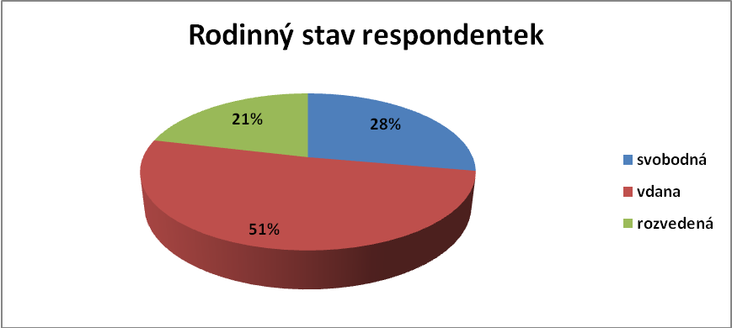

Komentář:
Největší zastoupení mezi respondentkami měly vdané ženy 50,93%. Procento mezi svobodnými (27,78%) a rozvedenými (21,29%) ženami je téměř stejné.

Otázka č. 3: Vaše nejvyšší dosažené vzdělání?

Tabulka č. 3 Vzdělání respondentek

Dosažené vzdělání | Počet respondentek | Počet v %
Základní | 9 | 8,33
Vyučena bez maturity | 25 | 23,15
Středoškolské s maturitou | 49 | 45,37
Vyšší odborné | 7 | 6,48
Vysokoškolské | 18 | 16,67

Graf č. 3

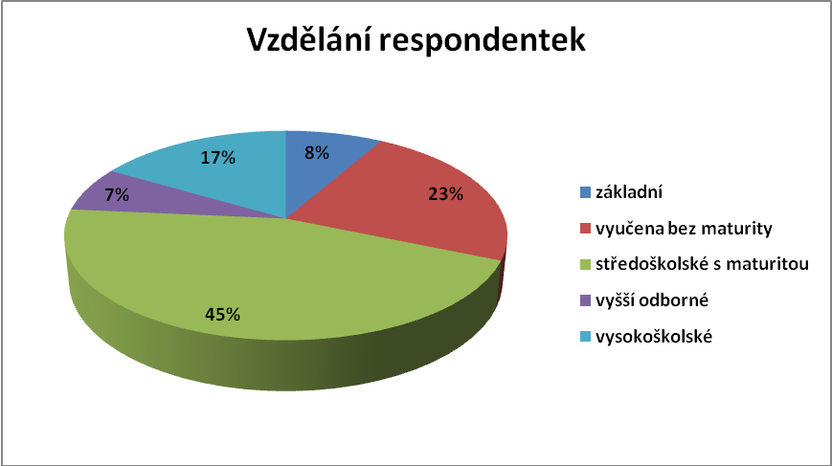

Komentář:
Z grafu a tabulky č. 3 vyplývá, že největší zastoupení bylo ženami se středoškolským vzděláním s maturitou 45,37%. Nejméně respondentek 6,48% mělo vyšší odborné vzdělání. Se základním vzděláním bylo 8,33% respondentek.
Otázka č. 4: Do jaké z níže uvedených skupin patříte?

Tabulka č. 4 Kouření respondentek

Kouření respondentek | Počet respondentek | Počet v %
Nekuřačka | 26 | 24,07
Bývalá kuřačka | 35 | 32,41
Kuřačka | 47 | 43,52

Graf č. 4

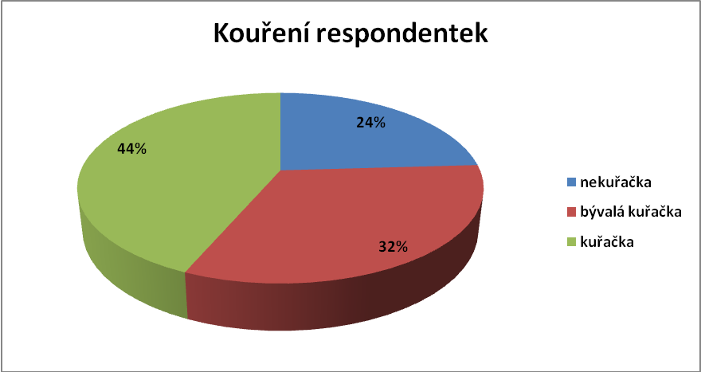

Komentář:
Výzkumným šetřením jsem zjistila, že „pouhých“ 24,07% respondentek nikdy dříve nekouřilo a ani nekouří, to je pouhých 26 žen ze 108 dotázaných. Dále 32,41% žen je bývalých kuřaček, to je 35 žen ze 108 dotázaných a 43,52% respondentek stále kouří, to je 47 žen ze 108 dotázaných, což je alarmující údaj.

Otázka č. 5: Uvedla jste, že kouříte nebo jste kouřila. V kolika letech jste kouřit začala?

Tabulka č. 5 Věk respondentek v začátku kouření

Věk respondentek | Počet respondentek | Počet v %
Před 13 rokem | 11 | 13,41%
14 – 18 let | 43 | 52,44%
19 – 24 let | 19 | 23,17%
25 let a více | 9 | 10,98%

Graf č. 5

Komentář:
Dotazníkovým šetřením bylo zjištěno, že 82 žen (75,93%) z celkového počtu 108 žen někdy dříve kouřilo nebo stále kouří. Zjišťovala jsem v kolika-ti letech začaly tyto ženy kouřit. Průzkumem jsem zjistila, že nejčastěji respondentky začaly kouřit mezi 14 – 18 rokem života 52,44%. Naopak nejméně dotázaných uvedlo, že začali kouřit ve 25 letech a více 10,98%.

Otázka č. 6: Kolik cigaret denně vykouříte, nebo jste vykouřila?

Tabulka č. 6 Denní spotřeba cigaret

Denní spotřeba cigaret | Počet respondentek | Počet v %
1 – 5 cigaret | 35 | 42,68%
6 – 10 cigaret | 29 | 35,37%
11 – 19 cigaret | 13 | 15,85%
Více naž 20 cigaret | 5 | 6,10%

Graf č. 6

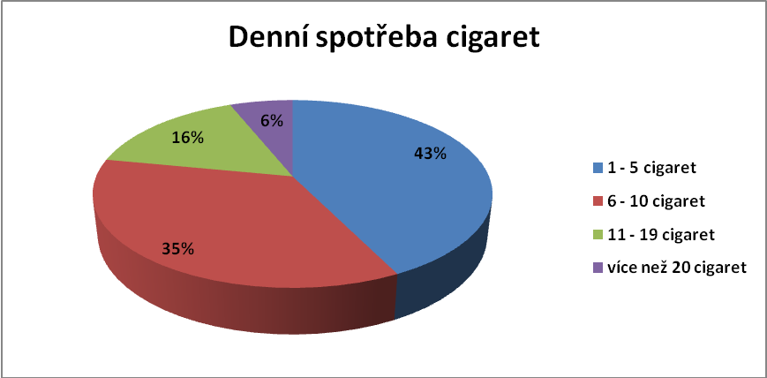

Komentář:
Průzkumem jsem zjistila, že 42,68% žen kouřilo 1 – 5 cigaret denně a to jak v těhotenství, tak i před těhotenstvím. 6 – 10 cigaret denně kouřilo 29 žen (35,37%) z 82 dotázaných. 13 respondentek (15,85%) kouřilo během svého těhotenství 11 – 19 cigaret denně.

Otázka č. 7: Kouřila jste, nebo kouříte během těhotenství

Tabulka č. 7 Kouření respondentek v těhotenství

 | Počet respondentek | Počet v %
Nekouřila jsem (nekouřím) | 51 | 62,20%
Kouřila jsem (kouřím), ale nepravidelně | 11 | 13,41%
Kouřila jsem každý den, ale méně | 13 | 15,85%
Kouřila jsem denně a stejně | 7 | 8,54%

Graf č. 7

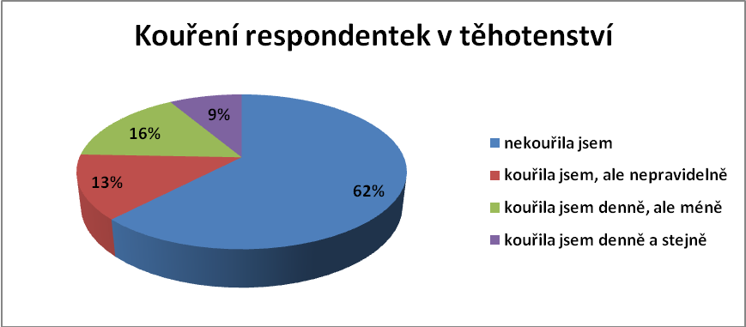

Komentář:
V této otázce jsem se zaměřila na kouření žen v těhotenství. Průzkumem jsem zjistila, že z celkového počtu 82 kuřaček v těhotenství kouří 31 žen (37,80%). A to 7 žen (8,54%) kouřilo každý den, stejně jako před otěhotněním, 13 žen (15,85%) kouřilo také každý den, ale méně než před otěhotněním a 11 žen (13,41%) kouřilo, ale nepravidelně.
Dále byla tato otázka v kombinaci s otázkou č. 1 důležitá pro zpracování výzkumného úkolu č. 7. Šetřením jsem zjistila, že z 31 žen kuřaček je 23 respondentek (74,19%) mladší než 30 let. 8 respondentek (25,81%) je starších než 30 let.
Otázka č. 8: Kdy jste přestala kouřit? V závislosti na Vašem těhotenství.

Tabulka č. 8 Respondentky, které přestaly kouřit v důsledku těhotenství

 | Počet respondentek | Počet v %
Ještě před otěhotněním | 13 | 25,49%
V 1. Trimestru | 19 | 37,25%
V 2. Trimestru | 11 | 21,57%
Ve 3. Trimestru | 8 | 15,69%

Graf č. 8

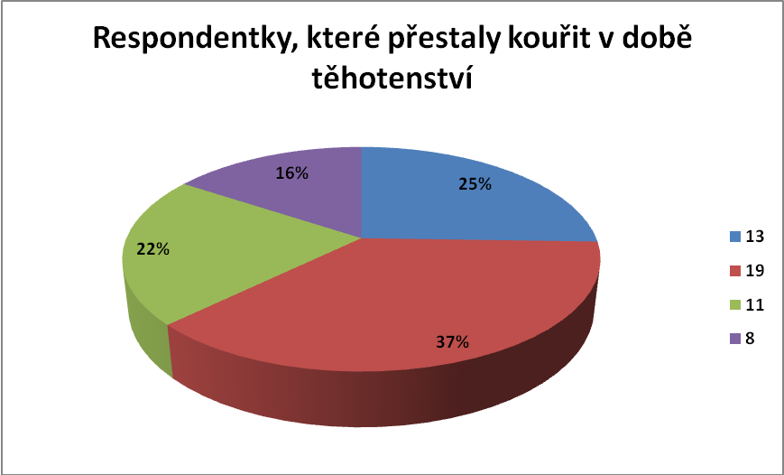

Komentář:
Tato otázka mi pomohla zjistit, ve kterém období těhotenství se ženy rozhodly přestat kouřit. Z počtu 51 žen, které přestaly kouřit 13 respondentek (25,49%) přestalo kouřit ještě před otěhotněním, 19 respondentek (37,25%) přestalo kouřit v 1. trimestru, tj. v období prvních třech měsíců od zjištění gravidity. 11 respondentek (21,57%) přestalo kouřit ve 3. trimestru a 8 respondetntek (15,69%) ukončilo své kouření ve 3. trimestru.

Otázka č. 9: Jakým způsobem jste přestala kouřit?

Tabulka č. 9 Způsob jakým respondenty přestaly kouřit

 | Počet respondentek | Počet v %
Sama, bez další pomoci | 29 | 56,86%
Navštívila jsem poradnu pro odvykání kouření | 7 | 13,73%
Poradila jsem se v lékárně. | 15 | 29,41%
jiné | 0 | 0%

Graf č. 9

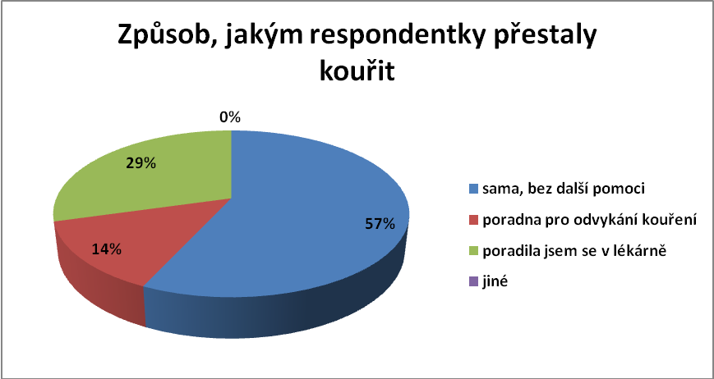

Komentář:
Touto otázkou jsem měla zjistit, jakým způsobem se ženám podařilo přestat kouřit. Více než polovina respondentek 29 (56,86%) z 51 dotázaných odpověděla, že se jim podařilo přestat kouřit samotným – svou vůlí, bez další pomoci.

Otázka č. 10: Víte, jaká onemocnění může kouření způsobit Vašemu organismu?

Tabulka č. 10a Znalost respondentek o onemocnění způsobené kouřením

 | Počet respondentek | Počet v %
Ano, vím | 81 | 75%
Ne, nevím | 9 | 8,33%
Nezajímám se o to | 18 | 16,67%

Graf č. 10

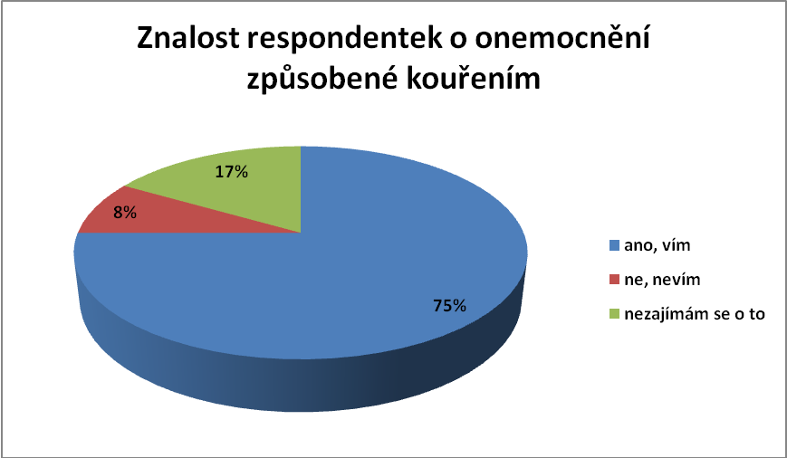

Tabulka č. 10b Konkrétní znalosti respondentek

Konkrétní znalosti respondentek
Rakovina plic
Infarkt myokardu
Vředové onemocnění žaludku a dvanácterníku
Dýchací potíže (záněty horních cest dýchacích)
Rakovina hrtanu
Vyšší hladina cholesterolu
Kouření zvyšuje riziko cukrovky

Komentář:
Otázka č. 10 zjišťovala znalost respondentek o nemocích spojených s kouřením. 75% žen znaly nemoci, které kouření může způsobit. Nejčastější odpovědí byla rakovina plic a infarkt myokardu (viz. tabulka č. 10b).

Otázka č. 11: Myslíte si, že když žena během svého těhotenství kouří, ohrožuje tím zdraví svého dítěte?

Tabulka č. 11 Znalost respondentek o ohrožení zdraví dítěte ženou kouřící v těhotenství

 | Počet respondentek | Počet v %
Ne, myslím si, že kouření nemá žádný vliv na zdraví dítěte | 12 | 11,11%
Ano, ale jen minimálně | 27 | 25%
Ano, kouření může způsobit dítěti velké zdravotní problémy | 69 | 63,89%

Graf č. 11
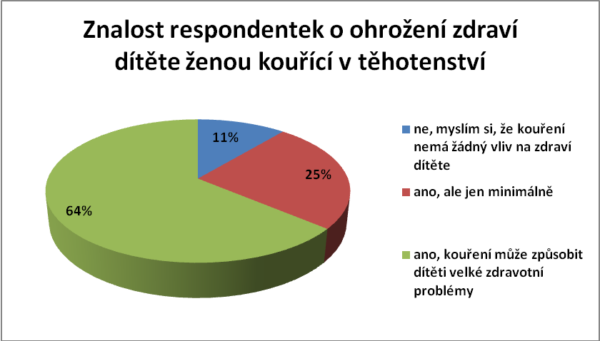

Komentář:
Touto otázkou jsem zjistila, že ze 108 dotázaných žen si 69 žen (63,89%) myslí, že kouření v době těhotenství může způsobit dítěti velké zdravotní potíže. 27 žen (25%) si myslí, že kouření na zdraví dítěte působí jen minimálně a dokonce 12 žen (11,11%) odpovědělo, že si nemyslí, že by kouření mělo nějaký vliv na zdraví dítěte.
Otázka č. 12: V této otázce máte uvedeny některé negativní dopady kouření v těhotenství na zdraví dítěte. Zakroužkujte prosím ty, o kterých jste slyšela v souvislosti s kouřením. (možnost více odpovědí)

Tabulka č. 12 Konkrétní znalosti respondentek o negativním vlivu kouření v těhotenství na zdraví dítěte.

Konkrétní znalosti | Počet odpovědí | Počet v %
Zvýšený výskyt syndromu náhlého úmrtí | 99 | 91,67%
Zvýšený výskyt respiračních onemocnění | 80 | 74,07%
Nízká porodní hmotnost | 74 | 68,52%
Alergie, atopické ekzémy | 62 | 57,41%
Fetální tabákový syndrom | 53 | 49,07%
Poruchy mentálního vývoje (např. hyperaktivita) | 37 | 34,26%
Zánět středního ucha | 35 | 32,41%
Souvislost s některými nádory u dětí | 28 | 25,93%
Nedonošené děti | 21 | 19,44%
Zvýšený výskyt vrozených vývojových vad | 19 | 17,60%
Poruchy štítné žlázy | 7 | 6,48%

Graf č. 12
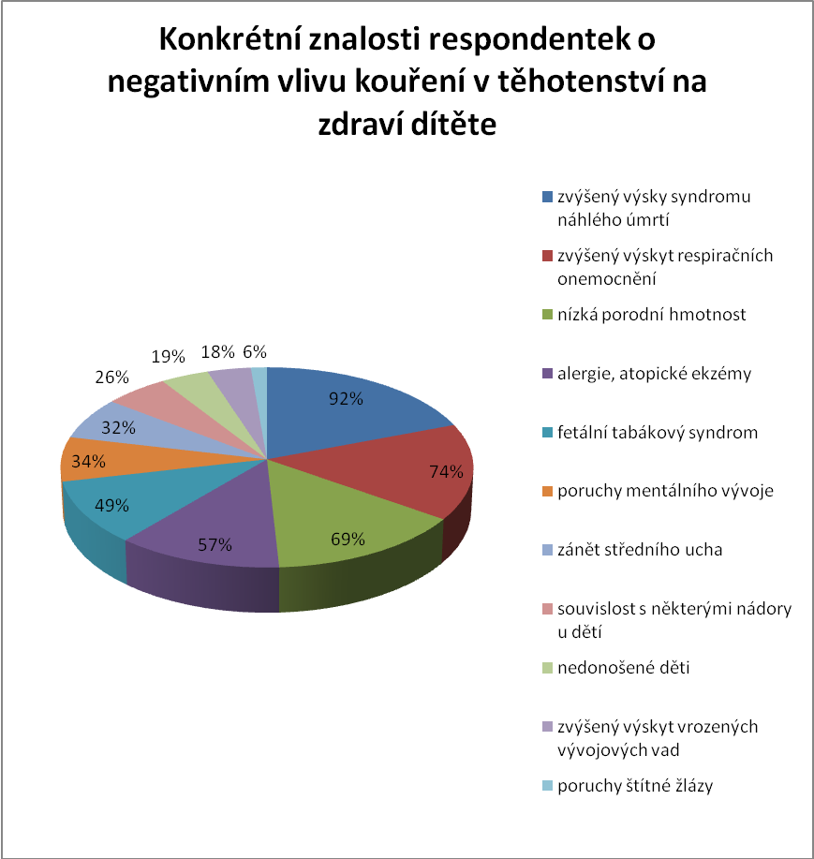

Komentář:
V této otázce se ukázalo, že nejvíce respondentek slyšelo, v souvislosti s kouřením v těhotenství, o syndromu náhlého úmrtí 99 žen (91,67%) ze 108 dotázaných.
Další výsledky viz tabulka č. 12.

Otázka č. 13: Myslíte si, že má kouření vliv na reprodukci?

Tabulka č. 13 Znalost respondentek o vlivu kouření na reprodukci

 | Počet respondentek | Počet v %
Ne, kouření nemá žádný vliv na reprodukci | 30 | 27,78%
Ano, kuřačky hůře otěhotní | 43 | 39,81%
Ano, kuřačky lépe otěhotní | 0 | 0%
Nevím | 35 | 32,41%

Graf č. 13

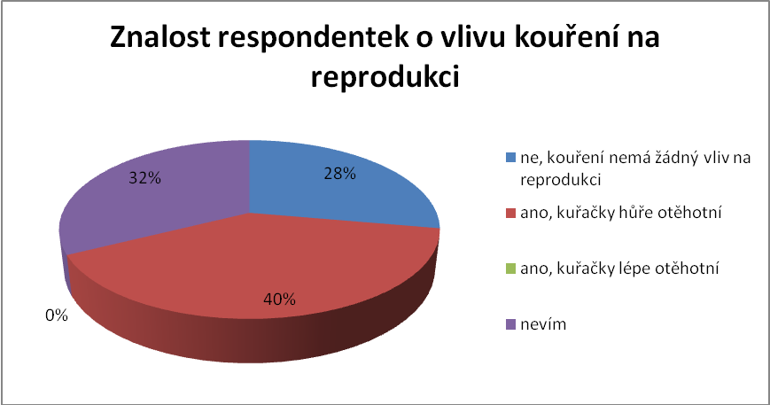

Komentář:
V této otázce jsem zjišťovala, jak velkou mají respondentky znalost o vlivu kouření na reprodukci. Výsledky tohoto šetření jsou velmi vyrovnané. Ze 108 dotázaných si 43 žen (39,81%) myslí, že kouření má vliv na reprodukci, a že kuřačky otěhotní hůře než nekuřačky. 30 žen (27,78%) si myslí, že kouření nemá vůbec žádný vliv na schopnost otěhotnět a 35 žen (32,41%) nemá o této problematice znalosti.
Otázka č. 14: Myslíte si, že kouření partnera má negativní vliv na zdraví budoucího dítěte?
Tabulka č. 14 Kouření partnera a jeho vliv na zdraví dítěte
 | Počet respondentek | Počet v %
Ne, kouření muže nemá žádný negativní vliv na zdraví dítěte, důležité je, aby nekouřila žena | 24 | 22,22%
Ano, neměl by kouřit ani jeden z partnerů | 31 | 28,70%
Ano, ale pouze kouří-li muž v přítomnosti těhotné ženy a vystavuje ji tak vlivu cigaretového kouře | 53 | 49,10%

Graf č. 14
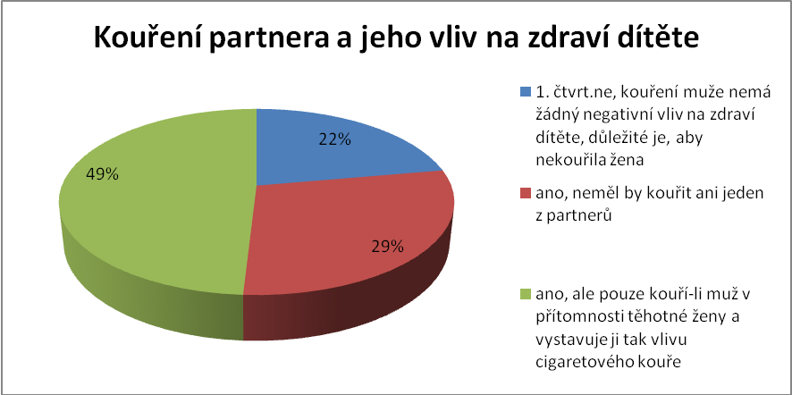
Komentář:
Výzkumem jsem zjistila, že téměř polovina respondentek 49,10% si myslí, že kouření partnera má na zdraví dítěte vliv pouze tehdy, kouří-li muž v přítomnosti těhotné ženy a vystavuje ji tak cigaretovému kouři. 22,22% dotázaných uvedlo, že kouření partnera nemá žádný vliv na zdraví dítěte, důležité je, aby nekouřila žena. 28,70% žen si myslí, že by neměl kouřit ani jeden z partnerů.
Otázka č. 15: Která ze skupin je dle Vašeho názoru více, ze zdravotního hlediska, ohrožena kouřením (při stejném množství vykouřených cigaret)?

Tabulka č. 15 Riziková skupina

Riziková skupina | Počet respondentek | Počet v %
Ženy | 15 | 13,89%
Muži | 17 | 15,74%
Obě pohlaví stejně | 47 | 43,52%
Nevím | 29 | 26,85%

Graf č. 15

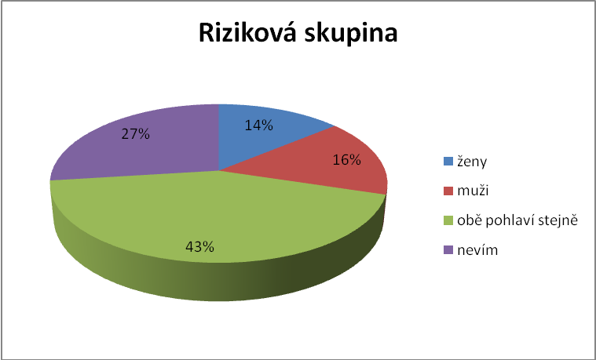

Komentář:
V této otázce ženy odpovídaly na otázku, která ze skupin je více, ze zdravotního hlediska, ohrožena kouřením. Téměř polovina dotázaných 43,52% uvedla, že jsou na tom obě pohlaví stejně. 13,89% žen odpovědělo, že více ohroženy jsou ženy a 15,74% žen si naopak myslí, že více ohroženi jsou muži. 29 respondentek 26,85% odpovědělo, že neví.

Otázka č. 16: Zajímal se lékař nebo sestra při Vašich pravidelných těhotenských prohlídkách v gynekologické ambulanci jestli kouříte?

Tabulka č. 16 Zájem zdravotnického personálu o kouření u těhotných žen

 | Počet respondentek | Počet v %
Ano | 85 | 78,70%
Ne | 23 | 21,30%

Graf č. 16

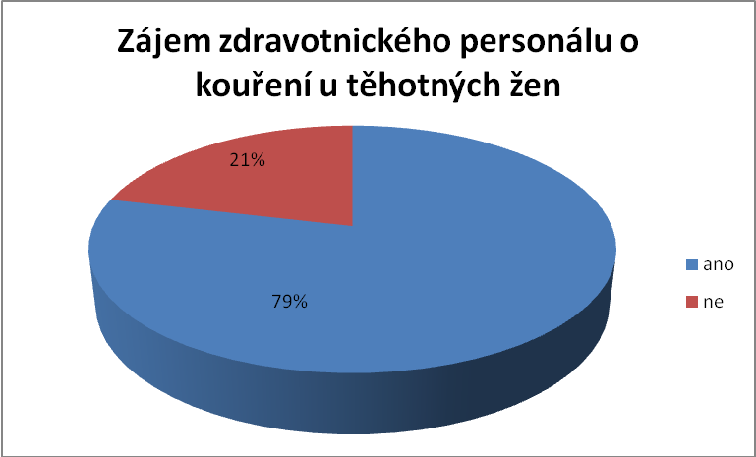

Komentář:
Průzkum prokázal, že u 85 žen (78,70%) z celkového počtu 108 se zdravotnický personál zajímal o kuřáckou anamnézu.

Otázka č. 17: Pokud jste odpověděla na předcházející otázku ano, tak jak jste zareagovala?

Tabulka č. 17 Reakce na otázku, zda-li respondentky kouří

 | Počet respondentek | Počet v %
Nekouřila jsem a uvedla jsem, že nekouřím | 54 | 63,53%
Kouřila jsem, ale nepřiznala jsem to | 5 | 5,88%
Kouřila jsem a uvedla jsem to | 26 | 30,59%

Graf č. 17

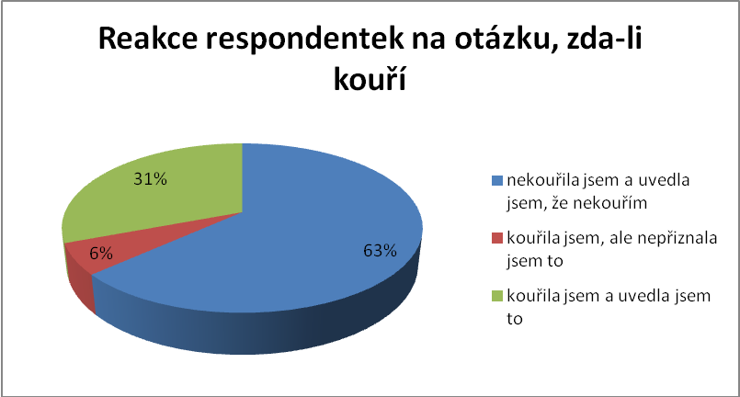

Komentář:
Pouze 5 respondentek (5,88%), které v těhotenství kouřily, se za svůj zlozvyk styděly a nepřiznalo tuto skutečnost zdravotnickému personálu. 63,53% respondentek uvedlo, že v těhotenství vůbec nekouřilo a tuto skutečnost také sdělily zdravotnickému personálu.

Otázka č. 18: Užívala jste v průběhu těhotenství nějaké doplňky stravy, jako jsou např. minerály a vitamíny?

Tabulka č. 18 Užívání vitamínů, minerálů a jiných doplňků stravy žen v těhotenství

 | Počet respondentek | Počet v %
Ano | 87 | 80,56%
Ne | 21 | 19,44%

Graf č. 18

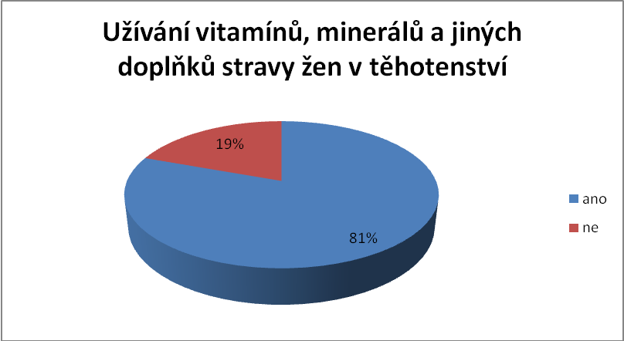

Komentář:
Výzkumem jsem zjistila, že naprostá většina dotazovaných žen 80,56% užívala nějaké vitamíny, minerály či jiné doplňky stravy určené těhotným ženám.

Otázka č. 19: Myslíte si, že je informovanost a propagace o problematice kouření v těhotenství dostatečná?

Tabulka č. 19 Informovanost respondentek

 | Počet respondentek | Počet %
Ano | 30 | 27,78%
Ne | 60 | 55,55%
Nevím, nezajímám se o to | 18 | 16,67%

Graf č. 19

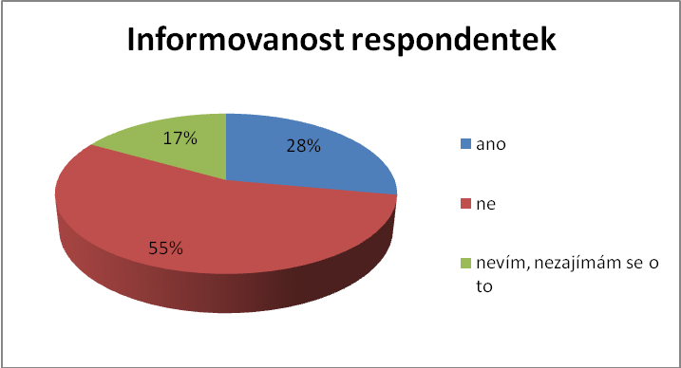

Komentář:
55,55% dotázaných žen si myslí, že informovanost a propagace problematiky kouření v těhotenství je nedostatečná. 27,78% dotázaných žen je opačného názoru a 16,67% dotázaných žen neví a je jim to jedno.

Otázka č. 20: Uveďte prosím, kde jste získala informace o problematice škodlivosti a rizicích spjatých s kouřením v těhotenství. (možnost více odpovědí)

Tabulka č. 20 Zdroje informací

Zdroje informací | Počet odpovědí | Počet v %
Rádio, televize | 75 | 18,61%
Internet | 91 | 22,58%
Knihy | 12 | 2,98%
Noviny, časopisy | 78 | 19,36%
Od svého gynekologa | 12 | 2,98%
Předporodní kurz | 32 | 7,94%
Rodina a přátelé | 69 | 17,12%
Letáky, plakáty a informační materiál v ordinacích lékařů | 25 | 6,20%
Nikde, nezajímám se | 0 | 0%
Jiné… | 9 | 2,23%

Graf č. 20
Tabulka č. 20a Podíl zdrojů

Typ zdroje | Počet odpovědí | Počet v %
Média | 256 | 63,52%
Jiné zdroje | 147 | 36,48%

Graf č. 20a

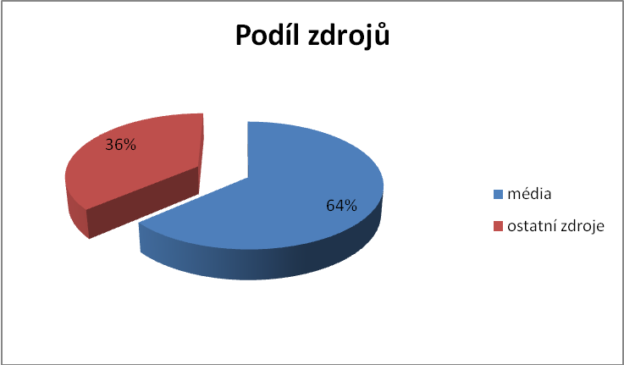

Komentář:
Nejčastěji získávaly respondentky informace prostřednictvím internetu 91 odpovědí (22,58%) z celkového počtu odpovědí 403 (100%). Na druhém místě se umístily noviny a časopisy 19,36%, za nimi v těsné blízkosti stojí rádio a televize 18,61%. Pouze 12 žen získalo své informace od gynekologa 2,98%.

Průzkum ukázal, že médiím patřilo 256 odpovědí z celkových 403 odpovědí, to je 63,52%.

Otázka č. 21: Jak hodnotíte Vaše znalosti týkající se „kouření a těhotenství?“

Tabulka č. 21 Znalosti respondentek týkající se „kouření a těhotenství“

 | Počet respondentek | Počet v %
Mám široké znalosti, tato problematika mě zajímá | 14 | 12,96%
Mám okrajové znalosti | 79 | 73,15%
Ne, nemám v této oblasti znalosti, ale chtěla bych znát více informací, zajímá mě to | 9 | 8,33%
Ne, nemám o této oblasti přehled, a ani mě to nezajímá | 6 | 5,56%

Graf č. 21

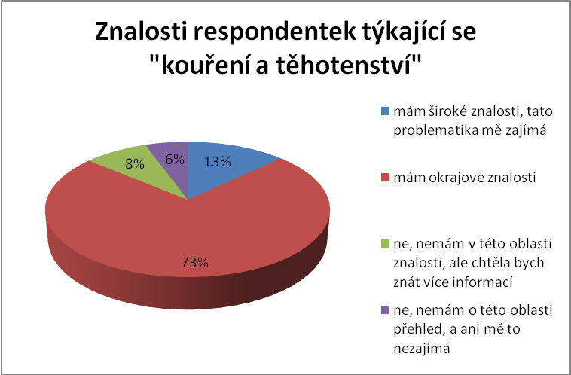

Komentář:
Pouze 14 respondentek (12,96%) se o problematiku kouření v těhotenství zajímá a myslí si, že mají široké znalosti o této problematice. Drtivá většina respondentek 79 odpověděla, že má pouze okrajové znalosti o dané problematice – z celkového počtu 108 dotázaných (100%) činily tyto respondentky (73,15%). K mému uspokojení pouze 6 dotázaných žen tj. 5,56% nemá v této oblasti přehled a ani je tato problematika nezajímá.

10 VYHODNOCENÍ VÝZKUMNÝCH ÚKOLU

Výzkumný úkol č. 1
Domnívám se, že těhotné ženy ví, jak může kouření v těhotenství poškodit vývoj a zdraví jejich plodu.
Výzkum mou domněnku potvrdil.
Vyhodnocení: Z výzkumu je zřejmé, že ze 108 dotazovaných žen 69 žen (63,89%) vědělo, že kouření během těhotenství může dítěti způsobit velké zdravotní problémy. 27 žen (25%) vědělo o negativním vlivu na zdraví dítěte, ale domnívaly se, že tento vliv je pouze minimální. 12 dotázaných (11,11%) si myslí, že kouření v těhotenství nemá vůbec žádný vliv na vývoj a zdraví dítěte. Viz. tabulka a graf č. 11.

Výzkumný úkol č. 2
Domnívám se, že více jak 50% žen získává informace o rizicích a negativním vlivu kouření na organismus ženy a dítěte pouze z internetu.
Výzkum mou domněnku nepotvrdil.
Vyhodnocení: K tomuto výzkumnému úkolu se vztahuje otázka č. 20 z dotazníku. V této otázce byla možnost více odpovědí. Z celkového počtu 108 respondentek 91 žen (84,26%) v dotazníku zatrhlo možnost b) internet. 78 respondentek (72,2%) si také vybralo možnost d) noviny, časopisy, 75 respondentek (69,44%) se rozhodlo i pro možnost a) rádio a televize, 69 žen (63,89%) získalo své informace také od rodiny a přátel – v dotazníku možnost g). Možnost f) předporodní kurz si vybralo 32 dotázaných žen (29,63%). Pouze 12 respondnetek (11,11%) zatrhlo možnost e) od svého gynekologa.
Nejvíce informací získávaly respondentky o dané problematice z médií - ze 403 odpovědí (100%) médiím patřilo 256 odpovědí (63,52%), z ostatních zdrojů čerpalo 36,48% tj. 147 zakroužkovaných odpovědí. Z médií to byl nejčastěji internet 22,58% (91 zakroužkovaných odpovědí z celkových 403) z ostatních zdrojů to bylo od rodiny a přátel 17,12% (69 zakroužkovaných odpovědí). Viz. grafy a tabulky č. 20 a 20a.

Výzkumný úkol č. 3
Domnívám se, že těhotné ženy neznají pojem „fetální tabákový syndrom.“
Výzkum mou domněnku nepotvrdil.
Vyhodnocení: Ze 108 dotazovaných respondentek 53 (49,07%), což odpovídá těměř polovině respondentek, vědělo o spojitosti pojmu „fetální tabákový syndrom“ s těhotenstvím. Viz. tabulka a graf č. 12.
Výzkumný úkol č. 4
Domnívám se, že těhotné ženy neví, že kouření jejich partnera může mít vliv na zdraví budoucího dítěte.
Výzkum mou domněnku potvrdil.
Vyhodnocení: Vysoké procento dotázaných žen 49,10% tj. 53 žen ze 108 si myslí, že kouření má negativní vliv na zdraví budoucího dítěte pouze v případě, kouří-li muž v přítomnosti těhotné ženy. 24 žen (22,22%) se domnívá, že je důležité, aby nekouřila pouze budoucí matka, domnívají se, že kouření jejich partnera nemá vůbec žádný vliv na zdraví dítěte. 31 respondentek (28,70%) uvedlo, že kouření muže má vliv na zdraví dítěte – neměl by kouřit ani jeden z partnerů (budoucích rodičů). Viz tabulka agraf č. 14.

Výzkumný úkol č. 5
Domnívám se, že naprostá většina žen v těhotenství nekouří.
Výzkum mou domněnku potvrdil.
Vyhodnocení: Vysoké procento dotázaných žen 62,20% tj. 51 z celkového počtu 82 žen (100%) uvedlo, že v době těhotenství nekouří, a nebo přestalo kouřit v průběhu těhotenství. 11 dotázaných žen (13,41%) v těhotenství kouřilo, ale pouze nepravidelně. Každý den, ale méně než před otěhotněním kouřilo 13 respondentek (15,85%). 7 žen (8,54%) uvedlo, že v těhotenství kouřilo denně, stejně jako před otěhotněním. Viz. tabulka a graf č. 7.

Jaká řešení či opatření lze navrhnout vzhledem ke zjištěným skutečnostem?
Zlepšit informovanost žen, zvláště těhotných žen, o škodlivosti kouření a ostatních návykových látek v období těhotenství v předporodních kurzech, v poradnách pro ženy, v klubech žen, ale i u gynekologů a jiných lékařů.
Zaměřit se na dostatečnou prevenci a informovanost mladých dívek např. formou seminářů, přednášek, exkurzí do léčebných zařízení atd.

ZÁVĚR

Patologické závislosti patří mezi rizikové faktory ovlivňující těhotenství. Užíváním návykových látek během těhotenství si ženy samy snižují šance na klidný a správný průběh těhotenství. V důsledku užívání drog dochází ke spoustě abnormalit v těhotenství. Mezi ty nejvýznamnější patří například nesprávný vývoj plodu, různé malformace životně důležitých orgánů, abrupce placenty, hypoxie.
V teoretické části své bakalářské práce popisuji organismus těhotné ženy, průběh těhotenství a vývoj plodu. Zabývám se krátce historií drogových závislostí, příčinami vzniku závislostí a druhy závislostí. Dále zde popisuji jednotlivé skupiny návykových látek, jejich vliv na těhotenství, plod a novorozence. Především jsem se zaměřila na kouření.
Mezi drogy nepatří pouze kokain, heroin, pervitin atd., i kouření je patologická závislost. Bylo by dětinské domnívat se, že kouřením během těhotenství matka plodu neuškodí. Je na každém kuřákovi, zda si dobrovolně zničí zdraví kouřením. Od nastávajících matek je ale velmi nezodpovědné ohrožovat zdraví ještě nenarozeného dítěte.
Cílem práce bylo zjistit, ve zvoleném vzorku žen, znalosti a názory na kouření v těhotenství. Zajímala mě informovanost žen o škodlivých účincích kouření na organismus těhotné ženy i organismus jejího plodu. Dále mě zajímaly jejich znalosti a názory na kouření v souvislosti s možným vlivem na reprodukci a možnými negativními následky na správný vývoj dítěte v prenatálním a postnatálním období. Současně jsem chtěla ověřit, zda znalosti o vlivu kouření během těhotenství na správný vývoj dítěte ovlivňuje rodinný stav, věk, vzdělání nebo kuřácká anamnéza žen. Dále jsem se také chtěla přesvědčit, zda se zdravotníci v prenatálních poradnách zajímají o kuřácké chování těhotných žen a jak se tyto ženy v průběhu těhotenství v souvislosti s kouřením skutečně chovaly. Jako metodu výzkumu jsem použila dotazník, který obsahoval 21 otázek. Zpracovala jsem 108 vyplněných dotazníků, které mi umožnily vyhodnotit stanovené výzkumné úkoly, které jsem podrobně popsala v kapitole č. 10.
Ať už ženy kouří marihuanu, šňupají pervitin, pijí alkohol nebo kouří cigarety, měly by si uvědomit, že po otěhotnění nenesou zodpovědnost pouze za svůj život, ale také za život svého nenarozeného dítěte. Abstinence je jistě fyzicky i psychicky velmi náročná, ale za zdraví vlastního dítěte jistě stojí.

Seznam použité literatury
COOPEROVÁ, V. Perfektní kniha o matce a dítěti. Bratislava : Perfekt, 2004. 284 s. ISBN 80-8046-276-3.

CRHA, I., HRUBÁ, D. Kouření a reprodukce. Brno : Edice kontinuálního vzdělávání v medicíně č. 4, 2000. 54 s. ISBN 80-210-2284-1.

DROBNÁ, H., VELEMÍNSKÝ, M. Problematika drogových závislostí matiek a novorodencov. České Budějovice : Zdravotně sociální fakulta Jihočeské univerzity v rámci realizace výzkumného záměru číslo MSM 121100001 „Výzkum právního povědomí a pojetí práva u českých dětí školního věku.“, 2000. ISBN 80-7040-407-8.

GHÖLERT, F., KKUHN, F. Od návyku k závislosti. Praha : Euromedia Group – Ikar, 2001. 141 s. ISBN 80-7202-950-9.

GREGORA, M. Kniha o matce a dítěti. Praha : Grada Publishing, 2005. 230 s. ISBN 80-247-0854-X.

HÁJEK, Z., et al. Rizikové a patologické těhotenství. Praha : Grada Publishing, 2004. 444 s. ISBN 80-247-0418-8.

HOUROVÁ, M., KRÁLÍČKOVÁ, M., UHER, P. Vývoj miminka před narozením: od embrya k porodu. Praha : Grada Publishing, 2007. 110 s. ISBN 978-80-247-1942-9.

HRUBÁ, D. Proč nekouřit v těhotenství – nové poznatky o účincích nikotinu. Praktická gynekologie, 2007, roč. 11, č. 3, s. 132-134. ISSN 1211-6645.

KALINA, K. Drogy a drogové závislosti 2. Praha : Úřad vlády České republiky, 2003. ISBN 80-86734-05-6.

KLENEROVÁ, V., HYNIE, S. Závislost na návykových látkách. Praha : MŠMT ČR : 1. LF UK, 2002. 267 s. ISBN 80-239-0910-X.

MACHOVÁ, J. Biologie člověka pro učitele. Praha : Nakladatelství Karolinum, Univerzita Karlova v Praze, 2008. 269 s. ISBN 978-80-7184-867-7.

MARÁDOVÁ, E. Prevence závislostí. Praha : AGAMA poly-grafický ateliér, 2006. 28 s. ISBN 80-86991-70-9.

NEŠPOR, K., SCÉMY, L. Léčba a prevence závislostí. Praha : Psychiatrické centrum, 1996. 203 s. ISBN 80-85121-52-2.

NEŠPOR, K. Návykové chování a závislost. Praha : Portál, 2000. 152 s. ISBN 80-7178-432-X.

NOVÁK, M. O kouření. Praha : Avicenum, zdravotnické nakladatelství, 1980. 164 s.

POKORNÝ, V., TELCOVÁ, J., TOMKO, A. Patologické závislosti. Brno : Ústav psychologického poradenství a diagnostiky, 2002. 194 s. ISBN 80-86568-02-4.

PRINZ, W. Lékař radí těhotným. Praha : Knižní klub, 1996. 383 s. ISBN 80-7176-362-4.

SEDLÁČKOVÁ, K., ŽIŽKOVÁ, B. Dopad užívání psychotropních látek v těhotenství. [cit. 3. 4. 2009]. Přístup z: http://www.drogy.net/clanek.

TRČA, S. Budeme mít děťátko. Praha : Grada Publishing, 2003. 244 s. ISBN 80-247-0600-8.

VAVŘINKOVÁ, B., BINDER, T. Návykové látky v těhotenství. Praha : Triton, 2006. 122 s. ISBN 80-7254-829-8.

Seznam příloh
Příloha č. 1 – Dotazník

Přílohy
Příloha č. 1: DOTAZNÍK
Dobrý den,
Jmenuji se Martina Veselíková a jsem studentkou 3. ročníku Univerzity Palackého v Olomouci, oboru Pedagogika – veřejná správa. Žádám Vás o vyplnění tohoto dotazníku, který je součástí mé závěrečné bakalářské práce. Tento dotazník se týká problematiky kouření v těhotenství.
Předpoklad pro vyplnění – matka s dítětem (dětmi) do 6 let věku, vztaženo k poslednímu těhotenství, nebo těhotná žena.
Dotazník je zcela ANONYMNÍ a Vaše odpovědi nebudou nijak zneužity.

Hodící odpověď(i) zakroužkujte, případně doplňte odpověď.

Máte dítě ve věku do 6 let nebo jste těhotná? ANO – NE

1. Kolik je Vám let?
a) do 20 let
b) 21 – 30 let
c) 31 – 40 let
d) 41 let a více

2. Jaký je Váš rodinný stav?
a) svobodná
b) vdaná
c) rozvedená

3. Vaše nejvyšší dosažené vzdělání?
a) základní
b) vyučena bez maturity
c) středoškolské s maturitou
d) vyšší odborné
e) vysokoškolské

4. Do jaké z níže uvedených skupin patříte?
a) jsem nekuřačka, nikdy jsem nekouřila (přejděte k otázce č. 10)
b) jsem bývalá kuřačka, nyní již nekouřím
c) jsem kuřačka

5. Uvedla jste, že kouříte nebo jste kouřila. V kolika letech jste kouřit začala?
a) před 13 rokem
b) 14 – 18 let
c) 19 – 24 let
d) 25 let a více

6. Kolik cigaret denně vykouříte, nebo jste vykouřila?
a) 1 – 5 cigaret
b) 6 – 10 cigaret
c) 11 – 19 cigaret
d) více než 20 cigaret

7. Kouřila jste, nebo kouříte během těhotenství?
a) nekouřila jsem (nekouřím), přestala jsem v průběhu těhotenství (následuje otázka č. 8)
b) kouřila jsem (kouřím), ale nepravidelně (následuje otázka č. 10)
c) kouřila jsem každý den (kouřím každý den), ale méně než před otěhotněním (následuje otázka č. 10)
d) kouřila jsem denně (kouřím denně), stejně jako před otěhotněním (následuje otázka č. 10)

8. Kdy jste přestala kouřit? V závislosti k Vašemu těhotenství.
a) ještě před otěhotněním
b) v 1. trimestru
c) ve 2. trimestru
d) ve 3. trimestru

9. Jakým způsobem jste přestal kouřit?
a) sama, bez další pomoci
b) navštívila jsem poradnu pro odvykání kuření
c) poradila jsem se v lékárně a poté si zakoupila podpůrné prostředky (inhalátor, žvýkačky, náplasti)
d) jiné (prosím uveďte) …………………………………………..

10. Víte, jaká onemocnění může kouření způsobit Vašemu organismu?
a) ano, vím (uveďte prosím konkrétně)
…………………………………………………………………………..
b) ne, nevím
c) nezajímám se o to

11. Myslíte si, že když žena během svého těhotenství kouří, ohrožuje tím zdraví svého dítěte?
a) ne, myslím si, že kouření nemá žádný vliv na zdraví dítěte
b) ano, ale jen minimálně
c) ano, kouření může způsobit dítěti velké zdravotní problémy

12. V této otázce máte uvedeny některé negativní dopady kouření v těhotenství na zdraví dítěte. Zakroužkujte prosím ty, o kterých jste slyšela v souvislosti s kouřením. (možnost více odpovědí)
a) fetální tabákový syndrom
b) zánět středního ucha
c) nízká porodní hmotnost
d)souvislost s některými nádory u dětí
e) nedonošené děti
f) zvýšený výskyt vrozených vývojových vad
g) zvýšený výskyt respiračních onemocnění
h) zvýšený výskyt syndromu náhlého úmrtí
ch) poruchy štítné žlázy
i) alergie, atopické ekzémy
j) poruchy mentálního vývoje (např. hyperaktivita)

13. Myslíte si, že má kouření vliv na reprodukci?
a) ne, kouření nemá žádný vliv na reprodukci
b) ano, kuřačky hůře otěhotní
c) ano, kuřačky lépe otěhotní
d) nevím

14. Myslíte si, že kouření partnera má negativní vliv na zdraví budoucího dítěte?
a) ne, kouření muže nemá žádný negativní vliv na zdraví dítěte, důležité je, aby nekouřila žena
b) ano, neměl by kouřit ani jeden z partnerů (budoucích rodičů)
c) ano, ale pouze kouří-li muž v přítomnosti těhotné ženy a vystavuje ji tak vlivu cigaretového kouře

15. Která ze skupin je dle Vašeho názoru více, ze zdravotního hlediska, ohrožena kouřením (při stejném množství vykouřených cigaret)?
a) ženy
b) muži
c) obě pohlaví stejně
d) nevím

16. Zajímal se lékař nebo sestra při Vašich pravidelných těhotenských prohlídkách v gynekologické ambulanci jestli kouříte?
a) ano
b) ne (přejděte na otázku č. 18)

17. Pokud jste odpověděla na předcházející otázku ano, tak jak jste zareagovala?
a) nekouřila jsem a uvedla jsem, že nekouřím
b) kouřila jsem, ale nepřiznala jsem to
c) kouřila jsem a uvedla jsem to

18. Užívala jste v průběhu těhotenství nějaké doplňky stravy, jako jsou např. minerály a vitamíny?
a) ano
b) ne

19. Myslíte si, že je informovanost a propagace o problematice kouření v těhotenství dostatečná?
a) ano
b) ne
c) nevím, nezajímám se o to

20. Uveďte prosím, kde jste získala informace o problematice škodlivosti a rizicích spjatých s kouřením v těhotenství (možno více odpovědí)
a) rádio, televize
b) internet
c) knihy
d) noviny, časopisy
e) od svého gynekologa, případně jiného zdravotnického personálu
f) předporodní kurz
g) rodina a přátelé
h) letáky, plakáty a informační materiál v ordinacích lékařů
ch) nikde, nezajímám se
i) jiné (uveďte prosím jaké) ………………………………………………….

21. Jak hodnotíte Vaše znalosti týkající se „kouření a těhotenství“?
a) mám široké znalosti, tato problematika mě zajímá
b) mám okrajové znalosti
c) ne, nemám v této oblasti znalosti, ale chtěla bych znát více informací, zajímá mě to
d) ne, nemám o této oblasti přehled, a ani mě to nezajímá

Anotace bakalářské práce
Jméno a příjmení: | Martina Veselíková
Katedra: | Ústav pedagogiky a sociálních studií
Vedoucí práce: | Doc. PaedDr. Marcela Musilová, Ph.D
Rok obhajoby: | 2010

Název práce: | Návykové látky v těhotenství, návykové chování a závislost
Název v angličtině: | Addictive substances in pregnancy, addictive behaviour and drug addiction
Anotace práce: | Bakalářská práce je zaměřena na problematiku drogových závislostí a jejich vlivu na těhotenství, plod a novorozence. Teoretická část se zabývá těhotenstvím zdravé ženy. Každé období těhotenství je zmapováno zvlášť. Je zde také zmíněn porod a jeho průběh. Podle dostupné literatury jsou zde popsány jednotlivé drogy, a jak se na tyto drogy projevuje závislost. Dále jsou v teoretické části nastíněna rizika pro matku i dítěti při užívání návykových látek v období těhotenství. Největší pozornost je věnována kouření. Jak kouření může ovlivnit těhotenství a jaké vady může plodu způsobit. Praktickou částí je výzkumná sonda, která má formu dotazníku. Dotazník je zaměřený na postoje žen ke kouření během těhotenství a na jejich informovanost o negativním vlivu kouření na matku, plod a dítě.
Klíčová slova: | Návykové látky, těhotenství, drogová závislost, kouření
Anotace v angličtině: | The present BA thesis deals with problems of drug addiction and its influence on pregnancy, foetus and newborn children. The theoretical part focuses on a healthy woman pregnancy. Each period of pregnancy is discussed separately, including the delivery and its course. According to the available literature sources respective drugs and addiction to them are described. The following section outlines risks run by mothers taking addictive substance during the pregnancy period. Special attention is paid to smoking, its influence on pregnancy and possible defects caused to the child. The practical part is represented by research probe in the form of a questionnaire. The questionnaire pursues attitudes of women to smoking during pregnancy and their knowledge of negative influence of smoking on mother, foetus and child.
Klíčová slova v angličtině: | Addictive substances, pregnancy, drug addiction, smoking
Přílohy: | Dotazník
Rozsah práce: | 71 stran
Jazyk práce: | Český jazyk

